**汇编自主学习版**

杨怡2021141460301

第二章

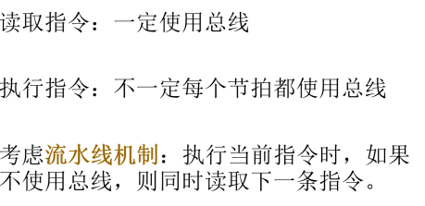

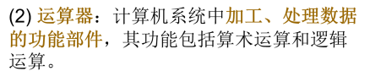

EU:控制器 运算器

BIU：总线控制逻辑 指令队列 地址加法器

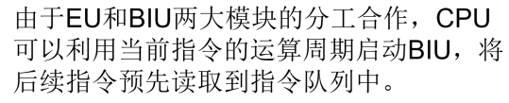

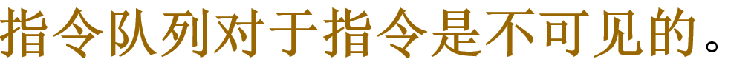

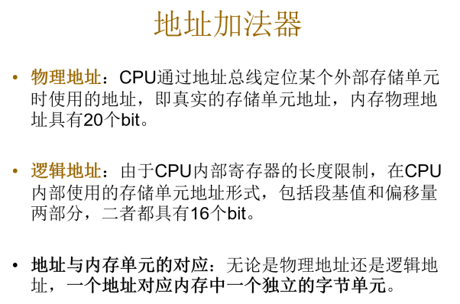

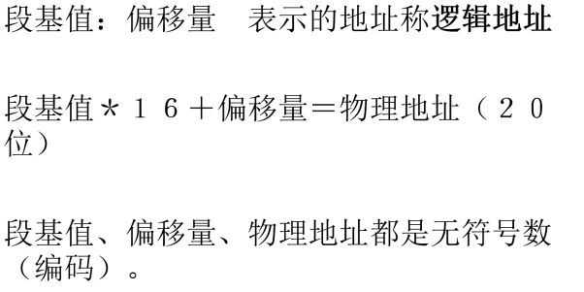

段基值*16=段基址

无符号数：用原码

有符号数：用补码

**任意一个逻辑地址可以转换为唯一物理地址**（反之则不行），转换过程是CPU的BIU单元自动完成的

8086/8088 中的寄存器：总共有14个物理寄存器，逻辑上的寄存器有22个。

1. 段寄存器：

包括CS（Code Segment）、SS（Stack Segment）、DS（Data Segment）、ES（Extra Segment）四个16位物理寄存器。用于存放程序所要使用的4个存储段的**段基值**，分别对应于内存中的四块存储区域，**代码段**、**堆栈段**、**数据段**、**附加段**。

**代码段是必须的**，实用的程序通常至少包含代码段、堆栈段、数据段

* **代码段**：用于存放程序的机器指令序列；
* **堆栈段**：用于存放程序使用堆栈指令所保存的数据；保存子程序调用指令提供的返回地址；保存中断断点；

堆栈段的访问一般遵循后进先出（LIFO）原则。

* **数据段**：存放程序需要直接使用的数据，包括变量、数组、字符串等；
* **附加段**：内容不确定，可以根据实际需要决定。通常用于存放串操作指令中的目的串。

1. 地址指针寄存器

包括**BX、SI、DI、BP、SP、IP**六个16位寄存器，用于存放逻辑地址的偏移量或者偏移量的一部分（分量）．

其作用在寻址时类似于游标，通过相对于段基址的相对**字节距离**来定位具体的字节或字单元。

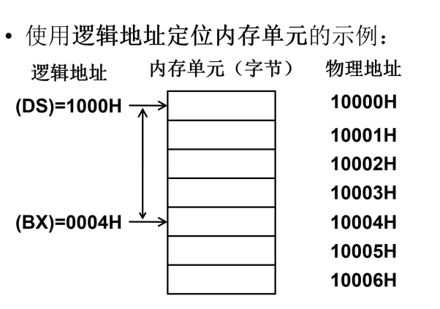

BX称为**基址寄存器**，可以用于存放偏移量或偏移量分量。

**通常和DS、ES**这两个段寄存器配合使用，用于定位数据段或附加段中的内存单元；

DS:BX ES:BX

SI称为**源变址寄存器**，用于存放偏移量或偏移量分量。

**通常和DS、ES**这两个段寄存器配合使用，用于定位数据段或附加段中的内存单元。

在串操作指令中，SI用于指明源串偏移量，所以被称为源变址寄存器。

DI称为**目的变址寄存器**，用于存放偏移量或偏移量分量。

在串操作指令中，DI用于指明目的串偏移量，所以被称为目的变址寄存器

SI、BX、DI用法相似 都是存放偏移量和偏移量分量 SI叫源变址寄存器，BX叫基址寄存器

BP称为**基址指针寄存器**，用于存放偏移量，**通常和SS**段寄存器配合使用，用于定位堆栈段中的内存单元。

SP称为**堆栈指针**，用于存放偏移量，**只能和SS**段寄存器配合使用，且始终指向堆栈的栈顶，在堆栈指令中隐含的使用它来定位栈顶数据。

IP称为**指令指针**，用于存放偏移量，**只能和CS**段寄存器配合使用，且始终指向代码段中下一条将要读取到CPU指令队列的那条指令；

修改IP中内容的操作是CPU在每读取一条指令到指令队列后自动进行的，使它指向要读取的下一条指令。

**转移指令**可以隐含的修改IP寄存器中的内容

CS:IP

三、数据寄存器

包括**AX、BX、CX、DX**这样4个16位的寄存器．

在逻辑上一个16位的数据寄存器可以看成是3个寄存器．

例如**AX**，可以把它作为一个16位的数据寄存器来使用，也可以把高低8位分开，高8位为**AH**，低8位为**AL**．

（BX既是基址寄存器又是数据寄存器）

1. **标志寄存器**：

8086CPU提供一个16位的标志寄存器FR，对这个寄存器的使用在指令中**往往是隐含的**。

值得注意的是，FR是按位操作的，**每一个二进制位都有各自特定的含义**。

**标志寄存器**是实现程序中**分支、循环结构必须的硬件基础**。

状态标志位

**状态标志位**，是指令根据执行情况为后续指令留下的一些可供参考的状态信息。（CF, OF, PF, AF, SF, ZF）

功能上，它们是实现分支、循环程序结构的基础。

器件上，它们的改变依赖于运算器（ALU）

1. 进位标志CF

**有效性**：在CPU进行算术运算指令时，如果**该指令**要影响CF标志，并且**用户**把操作数看作**无符号数（不完整编码除外）**，那么该标志位是**有效**标志。

**含义**：它标志着上次算术运算最高位（字的第15位、字节的第7位）是否产生进位（加法指令）或者借位（减法指令）。

如果有进位或借位产生，那么CF=1；如果没有，那么CF=0。CF标志位位于FR的第0位。

但是容易出现一种人为的对CF标志的错误判别方法，那就是用补码加法来实现减法运算。

CF针对无符号数

在执行移位指令时，CF标志用于存放移出位的值。

例如对01010011实行逻辑右移1位，即把这个字节中的每一位向右移动一位，左边空出的那一位置为0，最右边被移出的位保存在CF中。

这个例子中，移位完成后，CF应该等于1。

1. 奇偶标志位

奇偶标志位PF（Parity Flag）：如果CPU所执行的指令要影响PF标志，并且该指令得到的数据结果低8位中含有偶数个“1”时，PF=1；含有奇数个“1”，PF=0。

注意无论指令的操作数有多么长，只有低8位数据中1的个数能够影响到PF标志的取值。

PF标志位位于FR的第2位。

偶：1

ASCII码占用一个字节，但是只有低7位是真正的码值，最高位（第7位）是校验位

如果ASCII码中有奇数个“1”，第7位取值为0；

如果ASCII码中有偶数个“1”，第7位取值为1；

1. 辅助进位标志位

AF（Auxiliary Carry Flag）：在CPU执行算术运算指令时，如果该**指令**要影响AF标志，并且**用户**把操作数看作无符号数，AF标志才有意义。

如果低字节中的低4位向高4位产生进位或借位时（第3位向第4位产生进位或借位），AF被置为1；否则AF被置为0。

判别标准：和CF一样，使用无符号数的加减运算来作判断，只是判断进位和借位的位置不在操作数的最高位，而是在低字节的第3位。

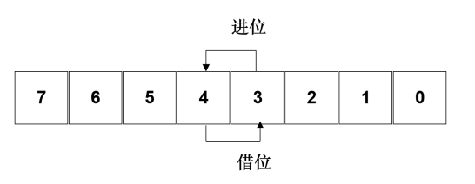

如果能通过某种调整机制把进借位规则变为十进制进借位规则，则可使用二进制运算来实现十进制运算。

4位—0~15 BCD码表示十进制

AF标志位对于实现这种调整机制是必不可少的，因为它就是用于表达一个字节中低4位向高4位的进位或借位情况的。

1. 零值标志位

当指令得到的结果数据各位全为“0”时，则ZF置“1”，否则ZF置“0”。

ZF标志位位于FR的第6位。

1. 符号标志位

符号标志位SF（Sign Flag）：如果CPU执行的**指令**要影响SF标志，并且**用户**把操作数看作**带符号数（完整编码，或包括编码最高位）**，该标志位才有意义。

当计算结果为负数时，SF置“1”；当结果为正数时，SF置“0”。

SF标志位的取值和结果数据的最高位是一致的，因为补码的最高位就是符号位。（**SF总是正确吗？**）

不，0

SF标志位位于FR的第7位。

1. 溢出标志位

溢出标志位OF（Overflow Flag）：如果CPU执行的指令要影响OF标志，并且**用户**把操作数看作**带符号数（完整编码，或包括编码最高位）**时，OF标志位的取值才有意义。

用补码计算！！！

1. 控制标志位

1）单步（或跟踪）标志位TF（Trace Flag）：

TF标志位是一个**控制标志位**，用于**触发单步中断**。

如果使用指令将TF标志位置为1，那么CPU将进入单步执行指令的工作方式。

每执行完一条指令就会触发单步中断，执行单步中断服务程序。

进入中断时，TF标志自动被清0，中断服务程序执行不会单步执行，中断服务程序结束后TF标志恢复中断以前的设置。

如果使用指令将TF标志清0，那么将会使CPU退出单步运行模式，回到连续执行机器指令的状态。TF标志位位于FR的第8位。

实用价值： TF标志为在机器指令级别上单步调试程序提供了相应的硬件基础。

2）IF

中断标志位IF用于控制CPU是否处理可屏蔽中断。

如果使用指令将IF标志置为1，那么CPU将会处理任何可屏蔽中断；

如果使用指令将IF标志置为0，那么CPU将不会处理可屏蔽中断。

IF标志位位于FR的第9位

注意，IF标志只能屏蔽可屏蔽中断，对于一些由严重错误或故障引起的不可屏蔽中断则是无法屏蔽的。

方向标志位DF

方向标志位DF（Direction Flag）：这也是一个控制标志位，用于控制串操作指令存取数据的方向.

如果使用指令将DF标志置为0，每执行完一次串操作以后，源串地址指针SI和目的串地址指针DI中的内容会自动递增；

如果使用指令将DF标志置为1，那么每执行完一次串操作以后，SI和DI中的内容会自动递减。

* 使用该控制标志，可以由用户来选择串操作指令存取数据的方向。
* 串操作指令是一种特殊的指令，它能对一组相同类型的数据作相同的处理，比使用循环结构的程序效率更高，因为串操作指令的循环是在指令内部完成的，而循环结构的程序要完成循环需要执行多条指令。

寄存器分类

* 地址指针寄存器（IP除外）和数据寄存器统称为**通用寄存器**，总共有8个，除了各自特殊的功能外，它们都可以用于存放数据；
* 指令指针和标志寄存器统称为**控制寄存器**，指令指针直接控制程序的执行流程，标志寄存器可以由标志位间接影响程序的执行流程；
* 段寄存器用于指示当前运行程序中可以使用的4个当前段。

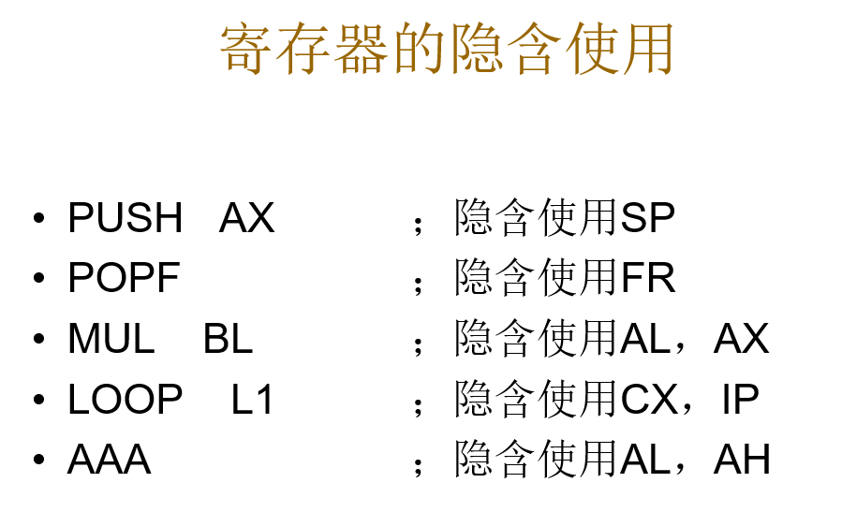

1. push堆栈，SP与SS配合使用.
2. POPF就是把标志寄存器的数据出栈，出到标志寄存器里
3. Mul指令：两个相乘数，要么都是8位，要么都是16位。8位乘法/16位乘法。如果是8位，一个数字默认存放在al中，另外一个数字存放在其他8位[寄存器](https://so.csdn.net/so/search?q=%E5%AF%84%E5%AD%98%E5%99%A8&spm=1001.2101.3001.7020)中或者字节型内存单元中。如果是16位，一个数字默认存放在ax中，另外一个数字存放在其他16位寄存器中或者字型[内存](https://so.csdn.net/so/search?q=%E5%86%85%E5%AD%98&spm=1001.2101.3001.7020)单元中

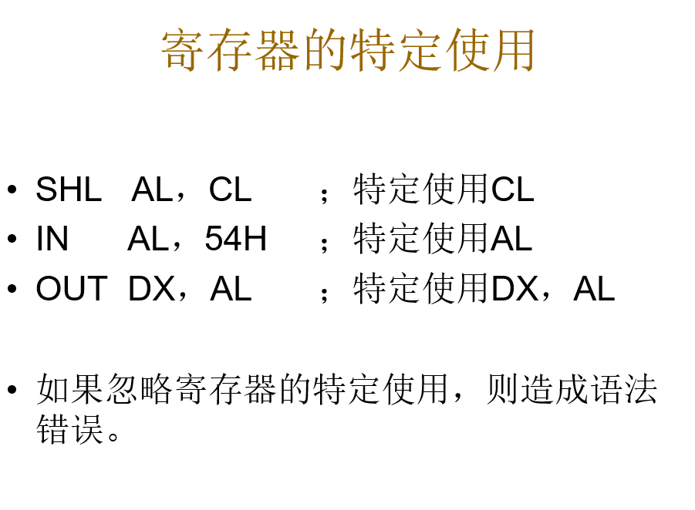

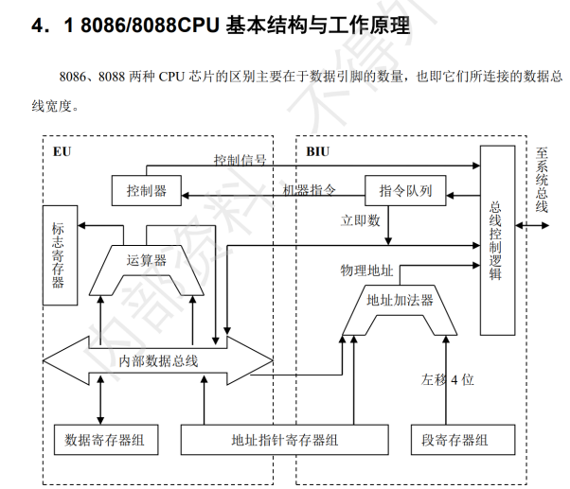

8086、8088 两种 CPU 芯片的区别主要在于数据引脚的数量，也即它们所连接的数据总线宽度。

8086 能够连接 16 位数据总线，一次总线操作最多可以读取一个字（在 8086/8088 中为 16 位）的数据量；而 8088 只能连接 8 位数据总线，一次总线操作最多只能读取一个字节（8 位）。

CPU 内部结构分为 BIU 和 EU 两个功能模块。其中 BIU 的全称为 Bus Interface Unit，即总线接口单元，其主要功能是实现 CPU 与系统总线的信号连接、数据交换。所有与总线操作相关的时序过程都由 BIU 模块执行，其中最频繁的是内存单元、端口的数据读写操作，所有有关物理地址的计算机过程也由 BIU 完成

EU 的全称为 Execute Unit，即执行单元，它的主要功能为解释并执行指令，将 CPU分为两个功能模块的目的在于使读取指令与执行指令这两个步骤能够在时间上重叠，从而实现基本的流水线结构，这样，执行当前指令的时间与读取下一条指令的时间就可以重叠，而加快整个程序的执行速度。当然，在时间上使两个步骤重叠的必要条件 是当前指令不使用总线操作。换言之，有时这两个步骤并不能在时间上重叠

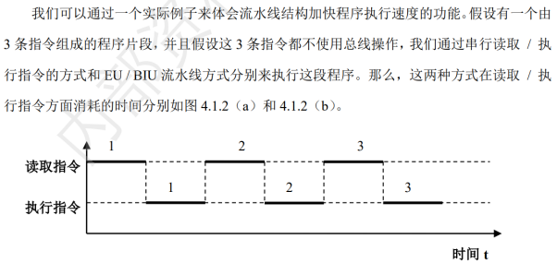

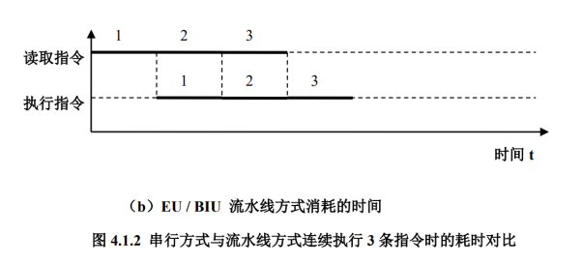

在流水线方式中，使执行当前指令的时间与从内存读取下一条指令的时间重叠，因而大 幅提高了程序的执行速度，程序中包含的指令越多，则优势越突出。我们将CPU启动总线进行操作所耗费的时间称为总线周期，将 CPU启动总线读取机器指令所耗费的时间称为取指周期，将执行机器指令所耗费的时间称为执行周期。

**指令队列**：

指令队列这一部件位于BIU模块，它具有多个字节的存储单元。每次BIU模块启动读取下一条指令的操作后，将所读取到的指令（字节数随不同指令而变化）暂存在指令队列中。只要总线出现空闲，BIU模块就会自动启动读取指令的时序操作，直到指令队列填充满为止。 位于EU 中的控制器会将指令队列中的机器指令操作码字段读取出来，并译码生成相应控制信号，从而执行指令。

指令队列中的机器指令被读取的顺序按照先进先出（FIFO）的队列结构原则，最先由 BIU 保存在指令队列中的指令，最先被 EU 读出执行。

读取指令这一时序过程与执行指令无关，它是由 BIU 自动启动的因而指令队列与我们后面将要介绍的寄存器组不同，它们不能被机器指令访问。换言之，我们在设计汇编语言程序时，不能操作指令队列，它是由 CPU 自动管理的。

**控制器：**

控制器位于 CPU 的EU模块，它是 CPU 的控制中心，无论是作用于CPU内部的控制信号，还是CPU发送到系统总线的控制信号，几乎全部在这里产生，而产生控制信号的依据则来源于对机器指令操作码字段的译码。

**地址加法器**：

地址加法器位于 BIU 模块，它的功能是由逻辑地址计算物理地址，并最终由该器件将物理地址传送到 BIU 的总线控制逻辑，并由总线控制逻辑将物理地址传送到地址总线。8086/8088 CPU 能支持的地址总线宽度为 20 位， 对于内部存储器而言，其寻址范围为 1M 字节，而访问端口时仅使用地址总线的低 16 位， 因而端口寻址范围为 64K 字节。为了协调 CPU 内外地址位数的差异，8086 / 8088 CPU 采用了对存储器的分段管理方式，并使用逻辑地址为 CPU 内部的物理地址表达形式。

逻辑地址由两个16位的地址分量构成，其中一个为段基值，另一个为偏移量，两个分量均为无符号数编码。

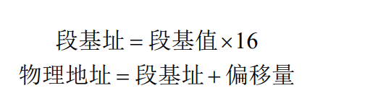

偏移量的含义为距离段基址的偏移字节数。偏移量指定不同，那么所访问的内存单元也就不同。

任意指定一个确定的逻辑地址，那么经过转换后得到的物理地址是唯一的。换言之，给定一个逻辑地址，就能唯一的定位一个内存单元。但是相反的转换过程并不能得到唯一的结果，给定一个物理地址，我们并不能得到唯一的段基值、偏移量分解。我们在进行汇编语言程序设计时所使用的内存单元地址也就是逻辑地址，而非物理地址。物理地址仅在 CPU 执行总线操作时出现，换言之，物理地址存在于程序的执行阶段，而非程序的设计阶段，对端口地址而言，由于其仅使用地址总线的低16位，因此，逻辑地址等同于物理地址，我们不去区分它们。

地址加法器所完成的操作就是将逻辑地址转换为物理地址后，提交给总线控制逻辑。这样的地址转换可能发生在BIU读取指令时，也可能发声在 EU 执行指令时，还可能发生在其它的时序过程中。

运算器：

运算器位于 CPU 的 EU 模块，用于完成机器指令要求的算术运算、逻辑运算功能，是 CPU 内的运算中心，最大支持双操作数运算，例如两个操作数相加或相减等。它还可用于生成逻辑地址中的偏移量分量。若为数据运算，其操作数可能来源于数据寄存器、内存单元、指令中的立即数；若为偏移量运算，其操作数均解释为偏移量分量，来源于地址指针寄存器、指令中的位移量。

总线控制逻辑：

总线控制逻辑为于 BIU 模块，用于控制在适当的时刻向总线传递相应信号，或从总线上接收相应信号，CPU 只能通过总线控制逻辑才能与系统总线实现信号交互。由于总线控制逻辑是 CPU 自动进行管理的，我们的指令没办法直接操作该器件。

数据寄存器：

数据寄存器是在机器指令执行时，被机器指令所使用的寄存器。AX、BX、CX、DX。AX 的全称为累加器，BX为基址寄存器，CX 为计数寄存器，DX为数据寄存器。

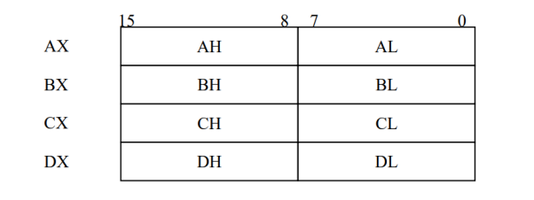

这里还需说明一点，同一个寄存器可能属于不同的寄存器组，例如 BX 寄存器，它既属于数据寄存器组，也属于地址指针寄存器组，后面我们还将介绍它作为地址指针寄存器的用途。

段寄存器：

4 个段寄存器分别为 CS、DS、 SS、ES，既代码段段寄存器、数据段段寄存器、堆栈段段寄存器、附加段段寄存器。4 个段寄存器分别用于指示 4 种段在内存中的起始地 址，一个段对应内存中一块连续的存储区域。代码段用于存放由机器指令组成的程序；数据段通常用于保存变量数据；堆栈段用于保存中断断点、子程序返回点、用户使用堆栈临时保存的数据等；附加段通常用于串操作，也可以根据程序员的设计而具有其它功能。虽然 4 种类型的段在源程序中都分别可以定义多个，但每种类型的段在任意时刻仅有一个可以被 CPU 访问，那就是在相应段寄存器中保存了段基值的当前段。

地址指针寄存器：

地址指针寄存器用于提供内存单元逻辑地址中的偏移量或构成偏移量的分量。地址指针寄存器总共包括 5 个 16 位寄存器，分别为 BX、SP、BP、SI、DI，它们的全称分别为基址寄存器、堆栈指针寄存器、基址指针寄存器、源变址寄存器、目的变址寄存器。既然地址指针寄存器提供的是偏移量或其分量，那么它们一定具有搭配使用的段寄存器，因为只有这样才能构成完整的逻辑地址。

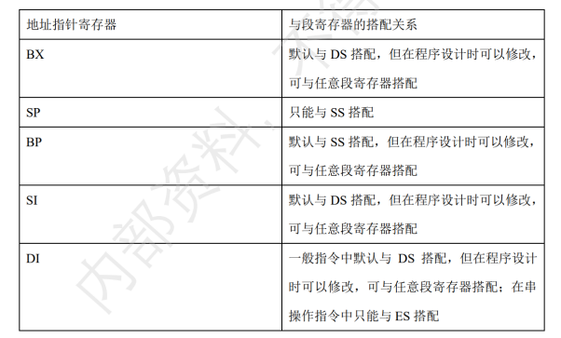

控制寄存器：

控制寄存器包括指令指针寄存器 IP 和标志寄存器 FR，控制寄存器是指能够直接或间接控制程序执行流程的寄存器。IP 寄存器的英文全称为Instruction Pointer，即指令指针，其含义非常明确，因为该寄存器中保存的是 CPU 下一条将要从内存中读取的指令在当前代码段（CS指向的段）中的首字节偏移量，IP 固定与 CS 搭配使用，形成下一条即将被读取指令的逻辑地址。CPU 中 的 BIU 模块每次从内存中读取一条机器指令后，都会自动修改 IP 中的偏移量，使之指向下一条机器指令的首字节。换言之，当执行某条机器指令时，IP中的偏移量已经指向下一条指令。从上述分析看来，IP 寄存器的属性本来更接近于上一小节的地址指针寄存器。但是转移指令、循环控制指令、子程序调用与返回等指令都是通过修改 IP 中的偏移量来达到控制程序流程的目的。以便实现程序中的分支、循环结构以及子程序的调用与返回等功能。因此，由于修改指令指针能够控制程序流程，这里将它归类到控制寄存器。

FR：该寄存器为 16 位寄存器，标志寄存器中的有效的标志位共有9位，其中，CF、PF、AF、ZF、SF、OF 为六个状态标志，用于反映最近一次影响标志位的算术或逻辑运算中，运算过程、运算结果的一些性质； TF、IF、DF 为三个控制标志，用于控制 CPU 对某些特定事件的处理方式，以及控制CPU 的工作模式。多数条件转移指令和部分循环控制指令会根据某些状态标志的取值来确定是否改变程序的执行流程，换言之，FR的状态标志能够间接影响程序执行的流程，因此，FR 被归类到控制寄存器。

标志位：

1. 进位标志位（CF）

执行加、减算术运算指令时，如果最高位（字节为第 7 位，字为第 15 位）产生进位或借位，那么 CF 标志将被置 1，否则 CF 标志被清 0，

适用于无符号数

执行移位指令时，按照顺序被移出的最后一位保存在 CF 中

1. 奇偶标志位（PF）

如果运算结果的低 8 位中包含偶数个为“1”的数据位，PF 将 被置 1，如果包含奇数个“1”，PF 将被清 0。

偶1奇0

1. 辅助进位标志位（AF）

执行加、减算术运算指令时，如果第 3 位（最低位为第 0 位）产生进位或借位，则 AF 标志被置1，否则 AF 标志被清0。AF 标志的产生规则与CF一致。

1. 零值标志位（ZF）

当执行算术运算或逻辑运算指令时，如果运算结果为 0，则 ZF 标志被置 1，否则 ZF 标志被置 0。ZF 标志的用途非常广泛，例如，比较两个编码是否相等、判断计数是否为 0、判 断存储单元中指定位的取值等。

1. 符号标志位（SF）

当执行算术运算或逻辑运算指令后，SF 标志与运算结果的最高位保持一致，当程序员将参加运算的操作数解释为补码时，SF可以看作运算结果的符号位。但应当注意，当程序 员未将操作数解释为补码时，SF无意义，SF 标志位在条件转移指令中通常与 OF 标志配合使用，以判断两个补码间的大小关系。

1. 溢出标志位（OF）

当执行算术运算指令后，如果按照补码解释的运算出现溢出，则OF 标志被置1，如果按照补码解释的运算没有溢出，则 OF 标志被清 0。

看作有符号数。

OF 标志可用于判断补码运算是否溢出，也可与 SF、ZF 配合使用，以判断两个补码间的大小关系。

1. 单步跟踪标志位（TF）

TF 标志位为控制标志位，当它被清 0 时，CPU工作于连续执行指令的工作模式下，它会不断从内存中读取机器指令，并不断地解释和执行它们；当 TF 标志被置 1 时，CPU 工 作于单步模式下，每执行完当前指令后，CPU内部就会产生一次单步中断，将当前 CPU 中寄存器、标志位的取值都在屏幕上显示出来，并暂停执行。

1. 中断使能标志位（IF）

IF 标志位为控制标志位，当它被清 0 时，CPU 不会响应任何可屏蔽中断，但仍然会响应不可屏蔽中断；当它被置 1 时，CPU 会响应所有可屏蔽中断和不可屏蔽中断。

1. 方向标志位（DF）

DF 标志位为控制标志位，用于控制串操作指令的操作方向。当它被清 0 时，串操作指令按照地址递增的方向进行操作；当它被置 1 时，串操作指令按照地址递减的方向进行操作。

标志位的有效性：

（1）首先，我们所关心的运算指令是否会影响我们判断的标志位？

不同的指令对标志位的影响是不同的，在程序设计时需要注意，所使用的指令是否会影响我们判断的标志位。例如， INC 指令的功能为把指定存储单元中的数据加1，但是该指令并不影响CF标志，因此我们根据 CF标志来判断INC指令的执行结果就是错误的。

（2）其次，我们所关心的指令是否对标志位形成了有意义的影响？

例如 AND 指令，其功能为逻辑与操作，它要影响 AF 标志，但无任何意义。对这种无意义的标志位影响也需要特别注意，因为这些指令确实改变了相应标志位，只是对这种影响不作任何有意义的解释，对我们 的程序设计也没有任何帮助。

（3）最后，程序设计人员对操作数的解释是否与标志位的含义相符？部分标志位能够被有效使用是有操作数假定的。

寄存器的隐含使用与特定使用：

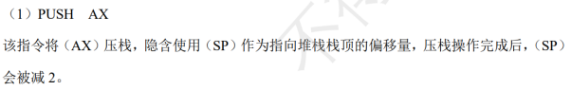

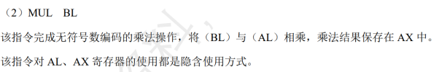

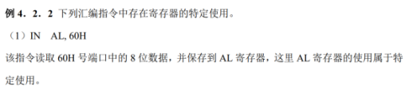

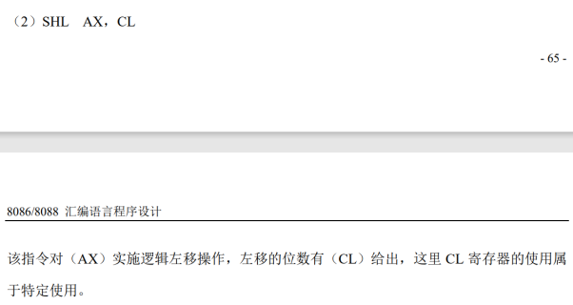

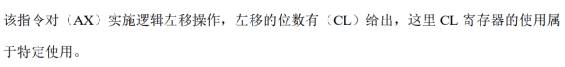

**第五章 基本指令系统**

汇编指令基本格式：

构成汇编指令的基本元素包括操作助 记符与操作数（或操作数地址）。操作助记符指明指令的功能，而操作数指明指令操作的数 据，尽管我们把它称为“操作数”，但它实质上是某种编码，而非通常意义下的数。8086/8088 CPU 的指令可以分为双操作数指令、单操作数指令、 无操作数指令三类。

1. 双操作数指令

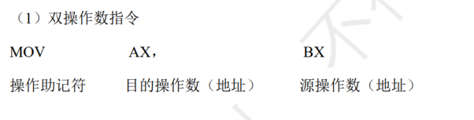

操作助记符在前，目的操作数在中间，源操作数在最后，源操作数是指提供给指令作为原始数据的操作数，目的操作数则是指操作完成后的结果数据。

1. 单操作数指令

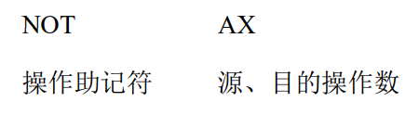

在本例 中，NOT 指令的功能为逻辑非操作，它会将（AX）按位取反，然后保存回 AX 寄存器。因此，在本例中，AX 既提供原始数据，又作为保存运算结果的地址，充当了两个角色。

1. 无操作数指令

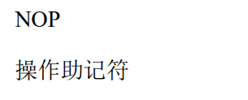

作为一条完整的指令，操作助记符是必不可少的构成元素。

注意事项：

* + 1. 指令中明确给出的操作数数量不一定与指令实际使用的操作数数量相符。因为在指令 中可能出现某个操作数可能同时具备源、目的操作数双重含义，因而这种操作数实质上应理解为两个操作数，只是它们在物理上重叠罢了。并且，指令中可能出现对操作数的隐含使用。 因此，指令中实际的操作数数量大于等于指令中明确给出的操作数数量。
    2. 双操作数指令中仅允许最多一个操作数为内存单元或端口，不能两个操作数同为内存 单元或同为端口。
    3. 单操作数指令中，操作数不能使用立即数，只能使用寄存器、内存单元。

寻址方式：

1. 寄存器寻址

如果操作数在寄存器中，则指令中以寄存器名称（地址）的形式给出，并且称该操作数的寻址方式为寄存器寻址方式。寄存器寻址方式是所有寻址方式中速度最快的。

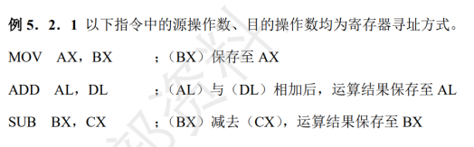

1. 立即数寻址

如果操作数包含在机器指令内，以立即数字段的形式体现，则称该操作数为立即数寻址方式。立即数寻址方式仅能用于源操作数寻址，因为立即数是操作数本身，而不是地址，不能用于保存目的操作数。并且，在单操作数指令中不能使用立即数寻址。当BIU模块启动取指周期从内存读取机器指令时，立即数就随同机器指令被保存在 BIU 的指令队列中，EU 模块执行指令时，只需从指令队列中取得立即数，而 不需要单独启动总线操作来读取。在部分情况下，立即数的获取可以认为是在 CPU 内部完成的。因此，立即数寻址方式的速度仅次于寄存器寻址方式，但比其它需要在指令执行周期中启动总线操作的寻址方式要快。

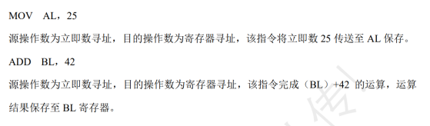

1. 存储器寻址

如果操作数位于内存单元中，则称该操作数为存储器寻址。读者应注意存储器寻址与立即数寻址的区别。最初立即数与存储器寻址的操作数都在内存单元中，但立即数是随机器指令一起在 BIU的取指周期读取到 CPU 内部的，而存储器寻址却发生在指令的执行周期，需要在执行周期内单独启动总线操作来完成。存储器寻址比寄存器寻址、立即数寻址速度都要慢。

偏移量可以由多种方式来获取，不同的偏移量获取方式则形成了不同的存储器寻址方式。内存单元的偏移量可以看作是由三种偏移量分量组合相加得到的，这三种分量分别为机器指令位移量字段提供的位移量、基址寄存器提供的基址分量、变址寄存器提供的变址分量。不同的分量组合就形成不同的存储器寻址。偏移量也被称为有效地址，简称EA。

1. 直接寻址

直接使用机器指令中的位移量字段作为内存操作数的偏移量，则称该操作数为直接寻址方式。

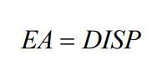

DISP 表示位移量，即 disparity，仅在直接寻址方式中，偏移量才等于位移量。在程序设计中，偏移量始终被看作无符号数编码，但位移量既可以看作无符号数编码，也可看作补码。

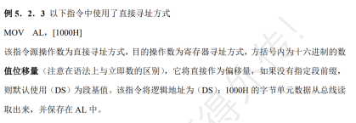

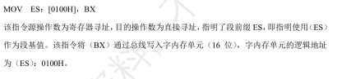

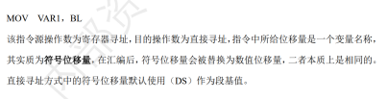

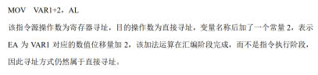

1. 间接寻址

如果内存操作数的偏移量由地址指针寄存器 BX、BP、SI、DI 其中之一提供，则称该操作数为寄存器间接寻址方式。其中，（BX）、（BP）称为基址分量，（SI）、（DI）称为变址分量。

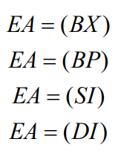

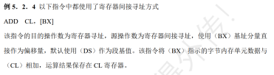

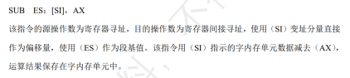

在寄存器间接寻址方式中，BX、SI、DI 默认与 DS 搭配，BP 默认与 SS 搭配。

1. 基址寻址与变址寻址

如果内存操作数的偏移量由基址分量与位移量分量相加得到，则称该操作数为基址寻址方式；如果内存操作数的偏移量由变址分量与位移量分量相加得到，则称该操作数为变址寻址方式。

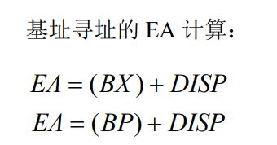

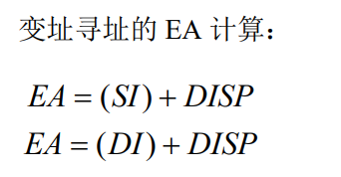

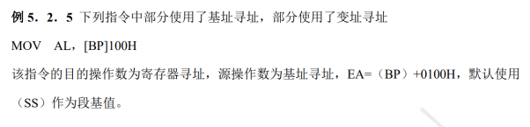

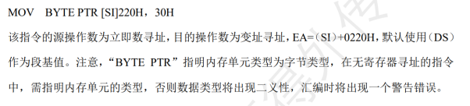

读者应注意，在基址和变址寻址中，BX、SI、DI 默认与 DS 搭配，而 BP 仍然默认与 SS 搭 配。

1. 基址变址寻址

如果内存操作数的偏移量由基址分量、变址分量、位移量分量三种分量相加得到，那么 称该操作数为基址变址寻址。其中，基址分量由（BX）或（BP）提供，变址分量由（SI） 或（DI）提供。

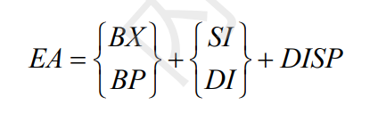

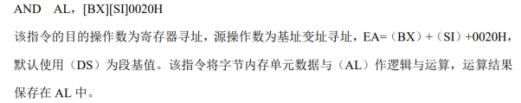

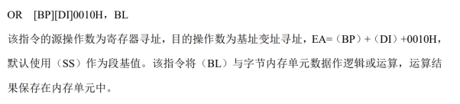

在基址变址寻址中，默认的段寄存器搭配由基址寄存器决定，BX 默认与 DS 搭配，BP 默认与 SS 搭配。

1. 其他寻址方式
   * + - 1. 串操作寻址方式

只要所使用的指令为串操作指令，则内存操作数的寻址方式均为串操作寻址方式。

* + - * 1. 端口寻址方式

能够访问端口的指令只有两种，in 指令用于读端口， out指令用于写端口。在端口读写指令中，位于端口中的操作数均为端口寻址方式，其中又可分为直接端口寻址方式和间接端口寻址方式。

* + - * 1. 隐含寻址方式

如果操作数在指令中没有明确给出，但指令隐含地使用了它，那么 这些隐含操作数的寻址方式统称为隐含寻址方式。

普通的寻址方式都是由机器指令的寻址方式字段来指定，但隐含寻址方式却是由机器指令的操作码字段来确定的。换言之，指令的功能确定其对应的隐含寻址。

Eg:

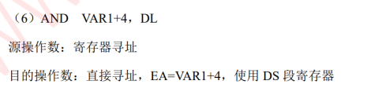

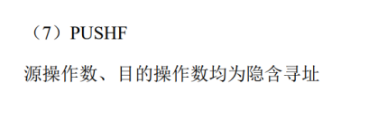

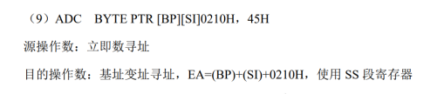

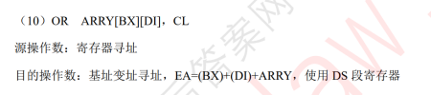

基本指令系统

按照指令的功能分类， 8086/8088 指令可分为传送类指令、算术运算类指令、位操作类指令、程序转移类指令、串操作类指令、处理器控制指令。

1. 传送类指令
2. 数据传送指令

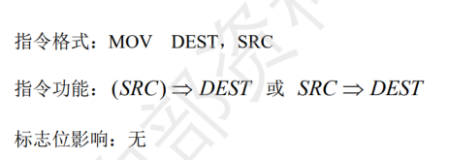

若源操作数为地址形式，则将地址所指示的存储单元数据传送至目的 操作数保存，若源操作数为立即数，则将立即数传送至目的操作数保存。

应当注意，双操作数指令中只能有一个内存操作数出现，若要实现两个内存单元的数据传送，则需要使用两条 MOV 指令，并通过通用寄存器作中转才能实现



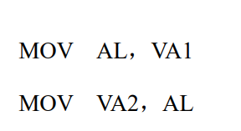

MOV 指令不能对段寄存器直接传送立即数，需要通过通用寄存器中转，并且MOV指令也不能直接在两个段寄存器之间直接传递数据，需要通过通用寄存器中转。

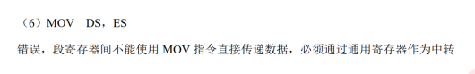

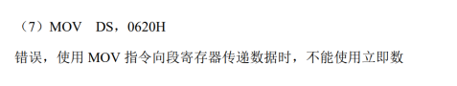

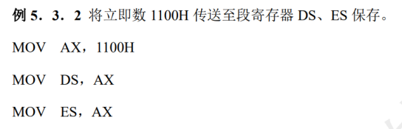

1. 交换指令

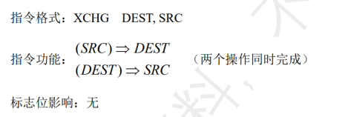

该指令将源操作数与目的操作数交换保存，指令中不能使用立即数，也不能使用段寄存器，与其它双操作数指令一样，最多只能出现一个内存操作数。

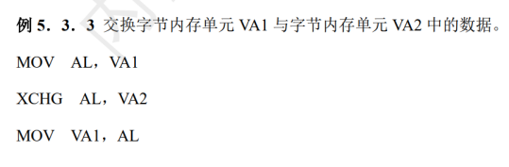

1. 取标志位指令

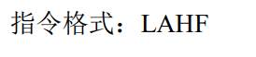

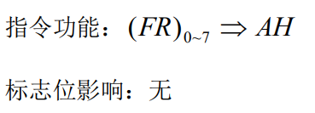

该指令将标志寄存器低8位数据传送到 AH 保存。读者应注意，该指令是无操作数指令，但实质上具有 AH、标志寄存器两个操作数，对 AH 寄存器、标志寄存器的寻址方式均为隐含寻址方式。

1. 存标志位指令

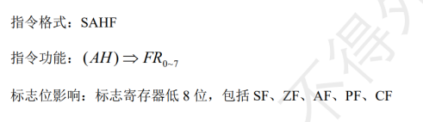

该指令的功能与 LAHF 正好相反，将（AH）传送到标志寄存器低 8 位保存，由于标志寄存器是该指令的隐含目的操作数，因此位于低 8 位范围的 5 个状态标志将受到影响。

1. 入栈指令

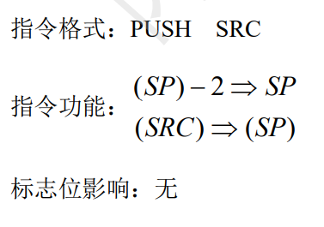

该指令先将（SP）减 2，使之指向一个空的栈顶，再将源操作数传送至栈顶保存。该指令为单操作数寻址，源操作数必须为 16 位（字类型）的寄存器或内存单元，不能为 8 位存储单元或立即数。但该指令实质上有两个操作数，除源操作数外，隐含使用了（SP）指向的栈顶内存单元作为目的操作数。在程序设计中，如果需要在堆栈中临时保存数据，可以使用 PUSH 指令实现。

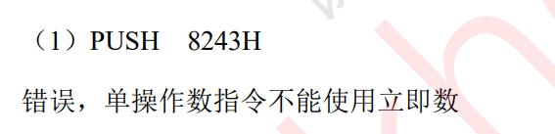

1. 出栈指令

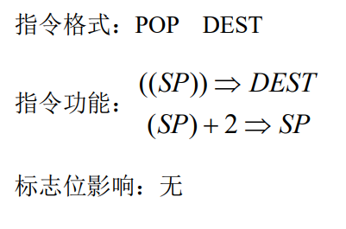

出栈指令的功能与入栈指令相反，它先将栈顶字单元中的数据传送至目的操作数保存，然后将（SP）加 2，以丢弃出栈数据并修改栈顶。指令功能表达式中（（SP））表示由（SP） 指示的栈顶内存单元的内容。出栈指令对操作数的要求与入栈指令一致，且目的操作数只能是字类型。

入栈、出栈操作均遵循堆栈结构的后进先出原则（LIFO），即 最先入栈的数据最后才能出栈。

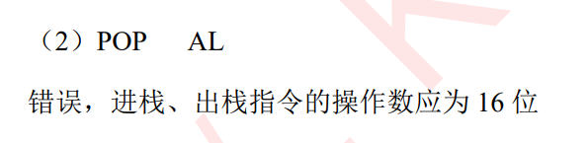

AL仅有八位

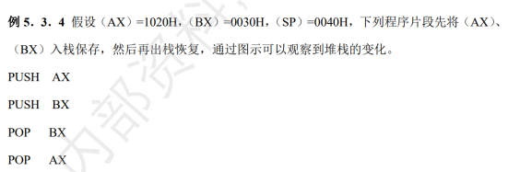

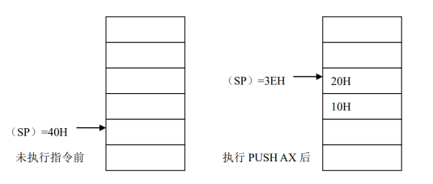

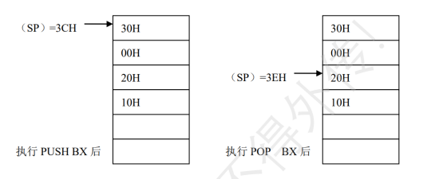

1. 标志压栈指令

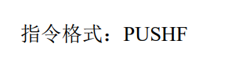

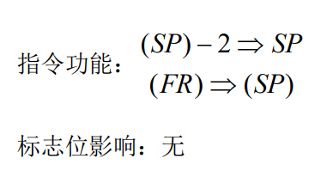

PUSHF 指令先修改（SP），使之指向空栈顶，然后将16位标志寄存器中的数据传送至栈顶保存。PUSHF 指令为无操作数指令，但其中有两个隐含操作数，隐含的源操作数为标志寄存器，隐含的目的操作数为栈顶内存单元。

1. 标志出栈指令

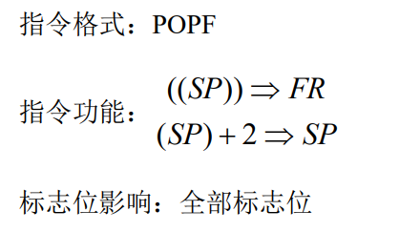

POPF 指令的功能与PUSHF指令相反，它先将（SP）指示的栈顶字内存单元数据传送至16位标志寄存器保存，然后将（SP）加 2，以丢弃已出栈数据并修改栈顶位置。POPF 为无操作数指令，具有两个隐含操作数，源操作数为栈顶内存单元，目的操作数为 16 位标志寄存器。

1. 装入有效地址指令

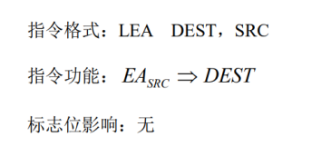

该指令将源操作数的有效地址传送至目的操作数保存。由于具有有效地址概念的存储单元只能是内存单元，因此该指令的源操作数只能是内存单元；并且，由于有效地址为 16 位， 因此能够存储有效地址的目的操作数只能是 16 位存储单元，又由于双操作数指令中最多允许出现一个内存单元，所以，目的操作数只能是 16 位的通用寄存器。应注意该指令与 MOV 指令的区别，MOV 指令访问源操作数的数据，LEA 指令却是获取源操作数的有效地址。

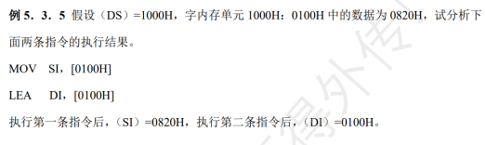

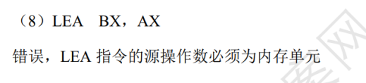

1. 装入地址指针指令

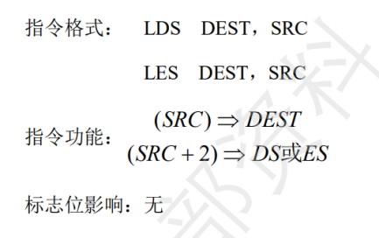

装入地址指令包括 LDS、LES 两条指令，源操作数只能是内存单元，目的操作数只能是16位通用寄存器，并隐含使用 DS 或 ES 段寄存器作为隐含目的操作数。该指令将源操作数地址指向的字内存单元数据传送至目的操作数保存，将源操作数地址加2指向的字内存单元数据传送至DS或ES保存。装入地址指针指令是将SRC源操作数地址指向的双字数据作为地址指针看待，低字解释为有效地址，高字解释为段基值，并将低字传送到 DEST 指定的 16 位通用寄存器保存，高字传送到 DS 或 ES 保存。与 LEA 指令不同，LDS 或 LES 是将内存单元中的数据解释为地址，而不是直接获取内存单元的有效地址。

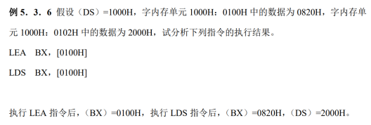

1. 算术运算类指令
2. 加法指令

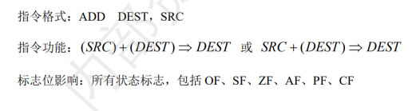

加法指令将源操作数与目的操作数相加，运算结果保存至目的操作数。源、目的操作数均可使用寄存器、内存单元，但至多允许出现一个内存单元；

Eg：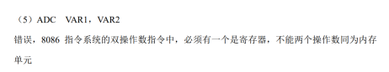

操作数的类型可以是字节，也可以是字；源操作数可以使用立即数，目的操作数不能使用立即数。加法指令的操作数实际上有三个，因为指令中目的操作数既用于提供原始数据，又用于保存运算结果，即它充当了源、目的操作数的双重角色。

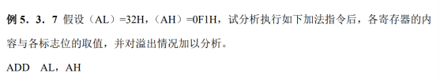

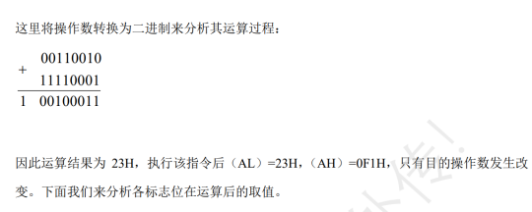

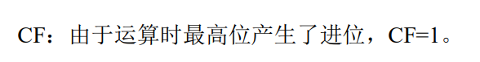



PF只看低八位

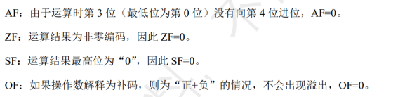

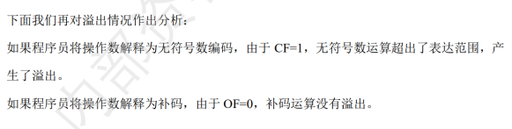

加法指令的二意性，参加运算的操作数既可以解释为无符号数编码，也可以解释为补码。换言之，执行一条加法指令实际上同时完成了两 种不同解释的运算，即无符号数编码运算和补码运算，两种运算过程的状态则由两套标志位生成电路分别记载于 CF 和 OF 标志。但是每次对编码运算的解释只能取其中之一。加法指令对标志位的影响之所以如此设计，是为了简化指令系统，否则补码的加法运算和无符号数的加法运算就要设计成两条不同的指令。

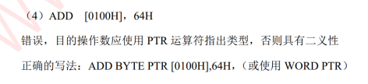

1. 带进位加法指令

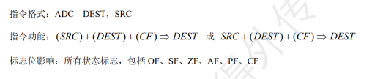

带进位加法指令将源操作数、目的操作数、进位标志 CF 相加后，运算结果保存至目的操作数。注意，运算时 CF 加在最低位。ADC 指令对操作数的限制与 ADD 指令一致，对标志位的解释也与 ADD 指令一致。与 ADD 指令不同的是，ADC 指令的功能主要是用于长操作数（长度超过机器字长限制）的加法，它可以将低字（或低字节）数据加法产生的进位反映到高字（或高字节）的加法中，以保证长操作数加法的连贯性、正确性。

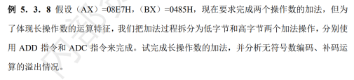

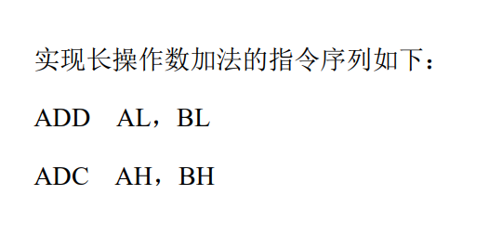

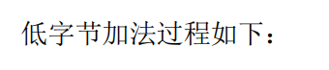

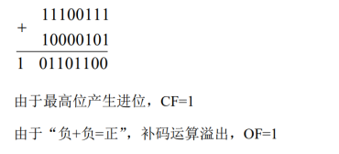

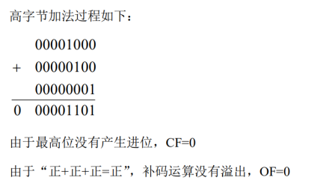

从上面 CF、OF 标志的判断我们可以看到，低字节运算与高字节运算得出了截然相反的结论。使用低字节运算得到的标志位并不能用于溢出，判断，正确的判断应在整个加法过程完成之后才能进行。换言之，只有 在高字节加法完成后，分别使用 CF、OF 对无符号数、补码的溢出进行判断才是正确的。

1. 加1指令

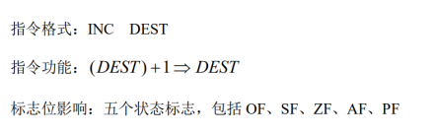

INC 指令将目的操作数加 1 后保存回目的操作数地址，目的操作数兼作源、目的操作数两种角色。对操作数的限制符合一般单操作数指令的限制，即不能使用立即数，可以使用字或字节类型的通用寄存器、内存单元。

INC 指令并不会影响 CF 标志。INC 指令的用途一般为循环结构中进行计数，或在循环结构中修改用于表示数组下标的存储单元，使程序能够逐个访问数组中的元素。

1. 减法指令

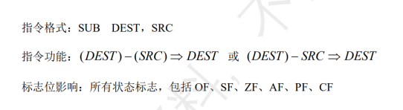

减法指令将目的操作数作为被减数，将源操作数作为减数，完成减法操作后，运算结果保存至目的操作数。减法指令对操作数的限制与加法指令相同。与加法指令一样，减法指令 本身也是具有二意性的，究竟是完成的是无符号数编码运算还是补码运算，需要由程序员来确定。

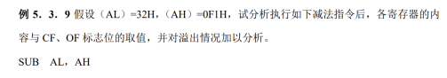



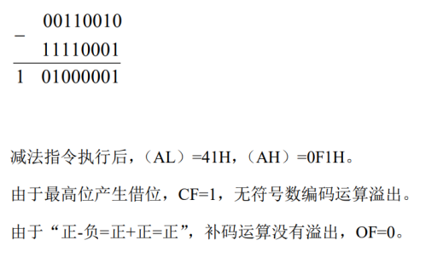

不能采用补码加法来判断 CF 标志，因为采用带符号数的运算逻辑来判断无符号数标志位，在逻辑上本身就是混淆的。

1. 带借位减法指令

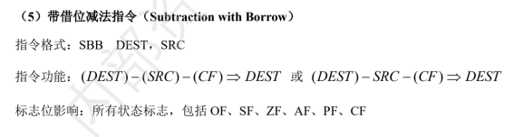

带借位减法指令与带进位加法指令含义相似，同样需要注意，判断CF 标志只能使用减法，不能使用补码加法。

1. 减1指令

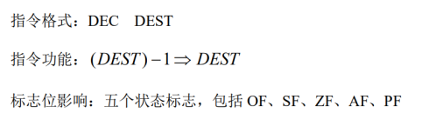

1. 求相反数指令

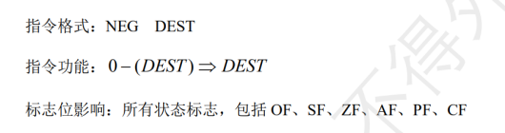

NEG 指令的操作数通常解释为补码，其功能是求目的操作数中补码所对应的相反数补码，运算结果保存至目的操作数地址。

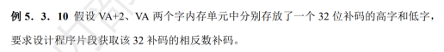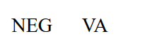低字取反

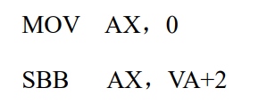

SBB：ax-（va+2）-CF

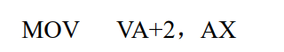

1. 比较指令

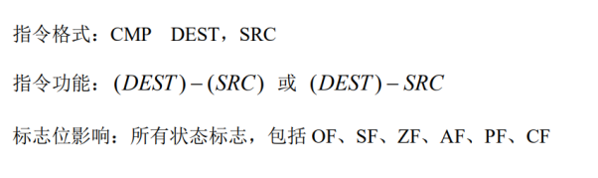

DEST-SRC

CMP 指令除了不保存运算结果外，其余所有解释与减法指令SUB相同。换言之，CMP指令仅通过两个操作数的减法运算来影响标志位，而对最终运算结果不保存。

首先，我们考虑无符号数编码的大小关系判断。如果两个无符号数编码相减，CF=0， 则说明最高位没有产生借位，对应的情况为被减数大于等于减数。如果 CF=1，则说明最高位产生了借位，对应的情况为被减数小于减数，而 CF=1 正是无符号数编码运算溢出的情况。

无论无符号数编码的减法运算有没有溢出，我们都能根据 CF 的状态来判断两个操作数间的大小关系。

1. OF=0，SF=0：根据 SF=0 我们可以知道运算结果的最高位（符号位）为 0，得到的运算结果应为一个正数补码（包括0），OF=0 说明运算是没有溢出的，那么此正数运算结果也就是正确的。这种情况对应于被减数大于等于减数的情况。
2. OF=1，SF=1：根据 SF=1 我们可以知道运算结果的最高位（符号位）为 1，得到的运算 结果应为一个负数补码，OF=1 说明运算出现了溢出，那么此负数运算结果是错误的。因此，我们可以推论，正确的运算结果必然是一个正数补码（包括 0），这种情况对应于被减数大于等于减数的情况。
3. OF=0，SF=1：根据 SF=1 我们可以知道运算结果的最高位（符号位）为 1，得到的运算 结果应为一个负数补码，OF=0 说明运算是没有溢出的，那么此负数运算结果也就是正确的。 这种情况对应于被减数小于减数的情况。
4. OF=1，SF=0：根据 SF=0 我们可以知道运算结果的最高位（符号位）为 0，得到的运算 结果应为一个正数补码（包括 0），OF=1 说明运算出现了溢出，那么此正数运算结果是错误 的。因此，我们可以推论，正确的运算结果必然是一个负数补码，这种情况对应于被减数小于减数的情况。

综上所述，无论补码运算有没有溢出，我们都可以通过 SF = OF 这一条件来得到被减数大于等于减数的结论，并通过 SF ≠ OF 这一条件来得到被减数小于减数的结论。无论减法操作有没有溢出，我们都可以通过 OF、SF 这两个标志位的相等和不等关系来判断补码的大小关系。如果再结合 ZF 标志，我们可以得到更细致的判断结果。

1. 位操作类指令
2. 逻辑与指令

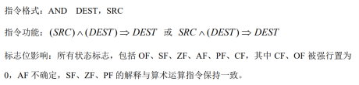

AND 指令将源操作数与目的操作数按位相与，并将运算结果保存至目的操作数。注意，标志位说明中，“AF 不确定”的含义是指 AND 指令会影响 AF，但这种影响没有任何含义。

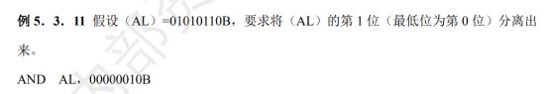

01010110

00000010 ->00000010

按位相与后，（AL）=00000010B，我们能够体会到，（AL）的第1位已经被分离出来，其它数据位均被屏蔽。

指令中立即数称为取位模板，目的操作数中与取位模板中为“1”的位对应的数据位被取出，而与取位模板中为“0”的位对应的数据位则被屏蔽。这对我们在程序设计中分离状态端口中不同的状态位，然后再分别加以判断提供了方便的手段。

除“取位操作外”，逻辑与指令还可以用于“位清零操作”，即将指定的二进制位清零

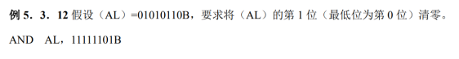

指令中的立即数可称为“清零模板”。

1. 逻辑或指令

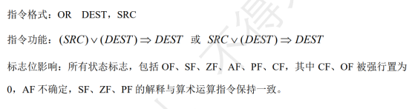

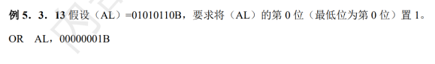

指令中的立即数可称为“置位模板”。

1. 逻辑异或指令

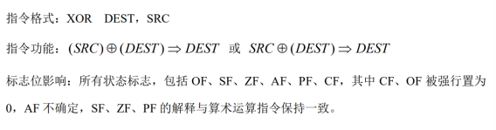

异或操作的含义为：如果两个相异或的数据位相等，则异或结果为 0；如果两个相异或的数据位不等，则异或结果为 1。

除了完成通常的异或运算外，异或指令还可以用于“位变反操作”，即将指定的二进制位变反。

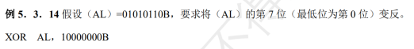

指令中的立即数可称为“变反模板”

1. 逻辑非指令

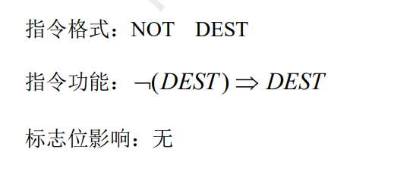

NOT 指令不影响任何标志位。

1. 测试指令

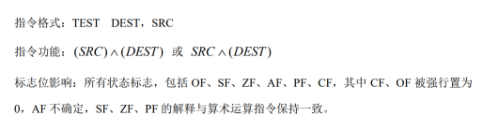

除不保存运算结果外，TEST 指令的功能与标志位解释都和 AND 指令完全一致。

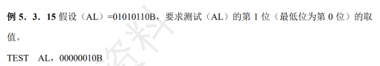

运算结果的第 1 位为“0”与否等价于整个运算结果为零与否。如果（AL）中第 1 位为 1，那么逻辑与运算的运算结果非零，ZF=0；如果（AL）中第 1 位为 0，那么逻辑与 运算的运算结果为零，ZF=1。如此，我们就可以根据 ZF 的状态来判断（AL）中指定二进制位的取值，并实现相应的分支或循环结构了。

TEST 指令通常可用于测试状态端口中指定状态位的状态，并结合条件转移指令根据当前状态实现分支或循环处理；TEST 指令也可用于对寄存器、内存单元中的指定据位进行测试， 根据不同的取值作不同的处理

1. 算术左移指令

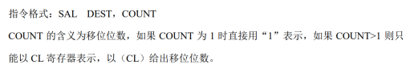

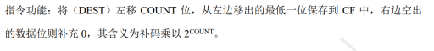

注意： 1 CF取值

2 数值*2的count次方

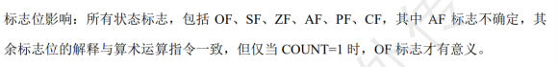

SAL 指令实际上完成的是一种算术运算，因为目的操作数每左移 1 位，相当于乘以 2， 则将各二进制位的权值升高 2 倍，左移 COUNT 位，相当于乘以 COUNT 次 2，这种多次乘 2 的运算可以通过目的操作数不断自加来实现， 每次自加则相当于乘以2，因此，CF标志仍可理解为目的操作数多次自加后的进位标志。SAL 指令将目的操作数解释为补码。它没有二意性，完成的是补码乘以 2 的COUNT次方的操作，可由OF来判断运算是否溢出。

但应注意，由于移位操作在硬件上是一次完成的， 即便 COUNT>1 时也是如此，因此，当 COUNT>1 时，可能出现符号位多次变化在一次移位操作中发生的情况，但 CPU 中的逻辑电路无法检测到这一情况，最终导致OF仅在COUNT=1时才能提供有效的标志信息。

如果 COUNT=1，并且移位前后（DEST）的符号位发生了变化，则 CPU 认为补码自加溢出，OF=1，若符号位没有变化，则认为没有溢出，OF=0。

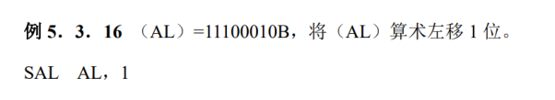

移位后（AL）为 1 1 0 0 0 1 0 0 ，（AL）移位前的最高位移入 CF 中，即 CF=1， 最低位被补充0，并且由于移位前后符号未变，补码自加没有溢出，OF=0。

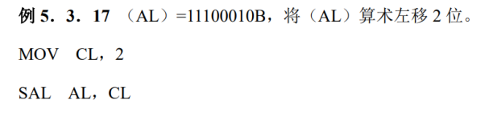

移位前（AL）为 1 1 1 0 0 0 1 0

移位后（AL）为 1 0 0 0 1 0 0 0 ，（AL）移位前的第 6 位移入 CF 中，即 CF=1， 最低两位被补充 0，由于移位位数大于 1，OF 标志无效。

1. 算术右移指令

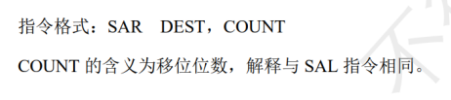

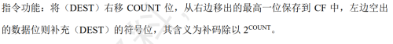

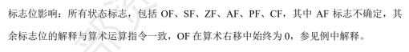

与 SAL 指令的功能相反，SAR 指令的功能是将（DEST）解释为补码，并将其除以 2 的COUNT次方。 移位后在左边空出的数据位补充符号位是为了保持补码的性质不被改变。与 SAL 指令类似， SAR 指令对操作数的解释没有二意性，固定将（DEST）解释为补码。

SAL SAR 都将目的操作数看作补码

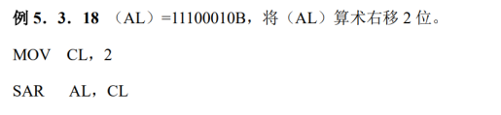

由于右移操作使补码真值的绝对值越来越小，因此在算术右移中不可能出现溢出，OF=0

1. 逻辑左移指令

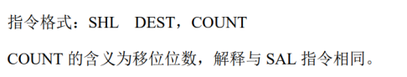

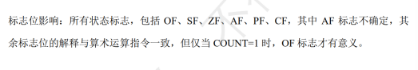

SHL 指令的功能与 SAL 指令相同，都是完成（DEST）的左移操作，只是 SHL 指令将操作数解释为无符号数编码。

1. 逻辑右移指令

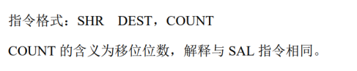

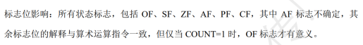

SHR 指令的功能与 SHL 指令相反，它将（DEST）解释为无符号数编码，应注意 SHR 指令与 SAR 指令的区别，它们是不同的指令，SAR 指令在左侧补充符号位，而 SHR 指令在左侧补充 0

逻辑右移指令仍然按照算术右移指令的规则来判断 OF 标志，但由于其操作数解释为无符号数编码，因此，OF 标志在多数情况下没有应用价值，只能用于体现最高位在移位前后有无变化，而不能作为符号变化来解释

判断OF标志：看符号位是否发生变化（仅仅针对补码，也就是有符号数）

算术左/右移：补码

逻辑左/右移：原码

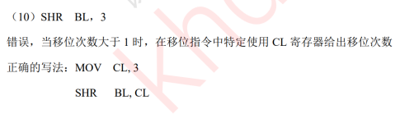

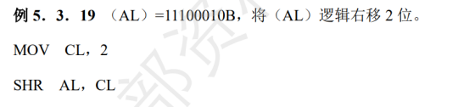

1. 循环左移指令

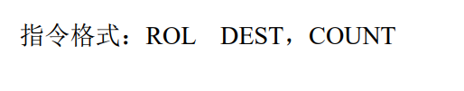

指令功能：将（DEST）左移 COUNT 位，从左边移出的所有数据位按原有顺序补充到右边，从左边移出的最低一位保存到 CF 中。

标志位影响：CF、OF。CF 用于保存从左边移出的最低一位，OF 的判断规则与算术左移指令一致，当 COUNT=1 时，若移位前后（DEST）的最高位未发生变化，则 OF=0，若发生变化，OF=1；当 COUNT>1 时，OF 无意义。

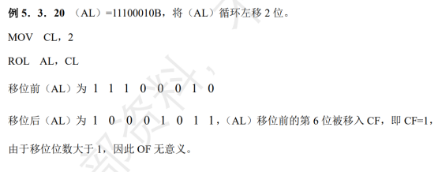

1. 循环右移指令

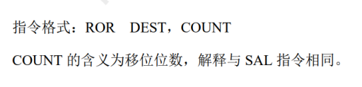

指令功能：将（DEST）右移 COUNT 位，从右边移出的所有数据位按原有顺序补充到左边，从右边移出的最高一位保存到 CF 中。

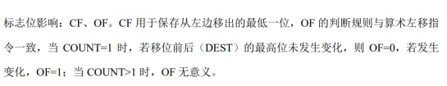

1. 带进位循环左移指令

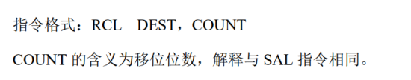

指令功能：将（CF）看作（DEST）的最高位，将（CF）、（DEST）构成的整体数据循环左移 COUNT 位。

标志位影响：CF、OF。CF 作为移位数据的最高位，OF 的判断规则与算术左移指令一致， 当 COUNT=1 时，若移位前后（DEST）的最高位（指存储单元最高位，不是 CF）未发生变 化，则 OF=0，若发生变化，OF=1；当 COUNT>1 时，OF 无意义。

划重点：

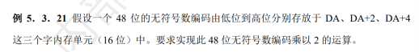

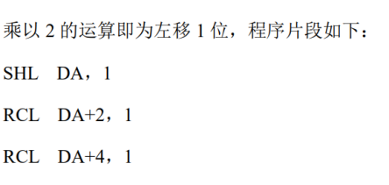

每次低地址字的最高位都移位至 CF 保存，下次移位时，CF 被移位至高地址字的最低位，而高地址字的最高位又被移位至 CF 保存，如此继续，直到所有存储单元处理完毕。

长操作数左移操作是由低位到高位的顺序进行的，并且第一条指令使用 SHL （SAL）指令，它是常规的左移指令，后续移位操作才使用 RCL 指令。

无符号数编码自加溢出判断使用 CF 标志，补码自加溢出判断使用 OF 标志。

并且，无论是无符号数编码还是补码，只有当最高字（字节）完成左移操作后，即对长操作数的移位完全完成后，才能对移位是否溢出进行判断。

对于长操作数的移位操作只能逐位进行，不能一次移动多位。 原因有两个，第一，CF 每次只能容纳一个被移出的位，第二，同时移动多位将导致 OF 标志无意义，无法对补码移位的溢出进行判断.

1. 带进位循环右移指令

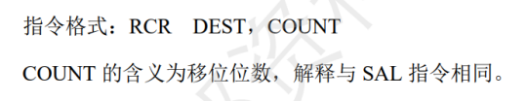

标志位影响：CF、OF。CF 作为移位数据的最高位，OF 的判断规则与算术左移指令一致，当 COUNT=1 时，若移位前后（DEST）的最高位（指存储单元最高位，不是 CF）未发生变 化，则 OF=0，若发生变化，OF=1；当 COUNT>1 时，OF 无意义。

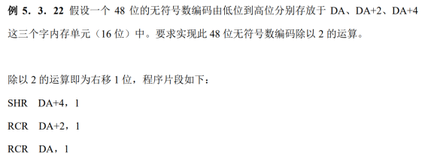

长无符号数编码右移时第一条指令使用 SHR 指令，长补码右移时第一条指令使用 SAR 指令，与左移操作不同，SHR 与 SAR 是不同的指令，因此在程序设计中一定要明确所使用的编码是无符号数还是补码。

SHL（SAL）与 RCL 指令配合可实现长操作数左移操作，操作顺序是由低位到高位，SHR或SAR 指令与 RCR 指令配合可实现长操作数右移操作，操作顺序是由高位到低位。

1. 处理器控制类指令
2. 进位标志清除指令

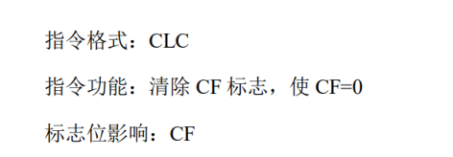

该指令最容易理解的用途为配合 ADC 指令实现长操作数加法。进入程序的循环结构前将 CF 清零，循环结构中仅使用 ADC 指令完成长操作数各字（字节）的带进位加法，但第一次执行循环时，由于CF=0，则 ADC 指令等同于 ADD 指令，如此可省略对 ADD 指令的使用，简化程序结构。

1. 进位标志置位指令

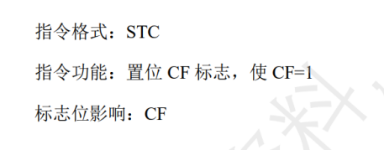

1. 进位标志取反指令

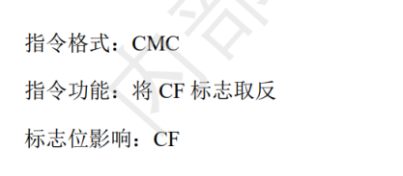

1. 方向标志清除指令

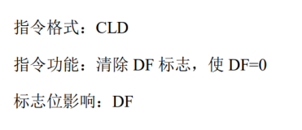

1. 方向标志置位指令

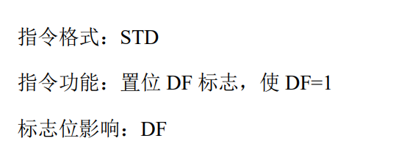

1. 中断使能标志清除指令

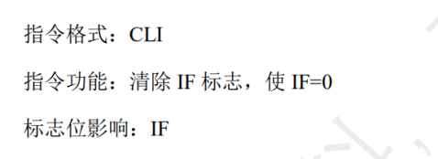

关闭 CPU内部的可屏蔽中断响应开关，当设备接口向 CPU 提出可屏蔽中断请求时，CPU 不会响应。

1. 中断使能标志置位指令

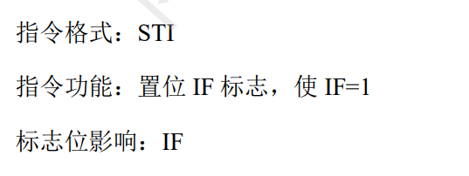

开启 CPU 内部的可屏蔽中断响应开关，当设备接口向 CPU 提出可屏蔽中断请求时，CPU 会做出响应。

1. 停机指令

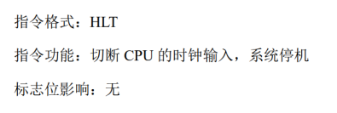

该指令执行后，CPU 的时钟信号输入被切断，CPU 无法继续执行所有时序过程，处于 “休克”状态，系统停机。执行 HLT 指令后，仅能通过 RESET 复位信号使系统重新启动， 才能恢复 CPU 的运转。

1. 空操作指令

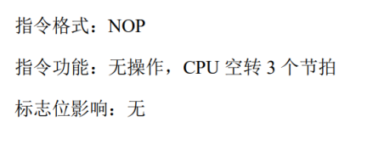

在调试可执行程序时，如果调试人员想要屏蔽某些机器指令功能，那么使用 NOP 指令最合适，因为它是单字节的机器指令，任意长度的机器指令都可以由它来填充并屏蔽，这是 NOP 指令最大的应用价值。

除此之外，有时也可以使用多条 NOP 指令来进行延时。当然，NOP 指令的延时功能具有较差的移植性，如果读者需要精确延时，建议使用定时器中断相关的系统调用。

本章练习：

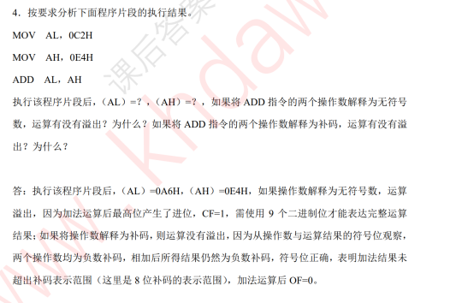

看OF：把需要操作的两个数看作补码，再看结果符号位是否有变化

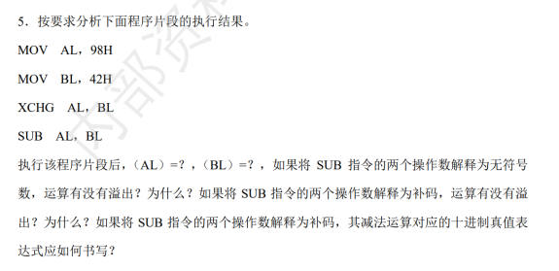

Al：10011000

Bl：01000010

Bl：10011000 al：01000010

Al=01000010-10011000=01000010+01101000

=10101010

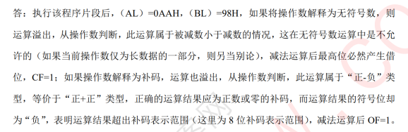

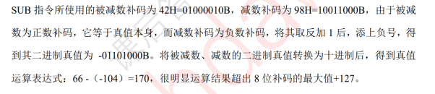

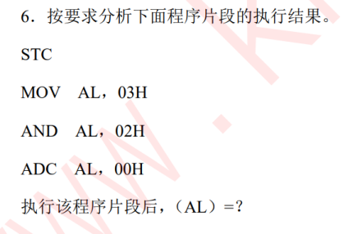

Al： 00000011

00000010 –>00000010

注意：and指令强置CF=0，AF不确定

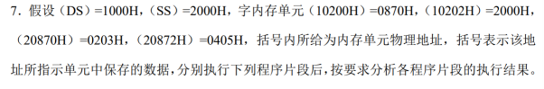

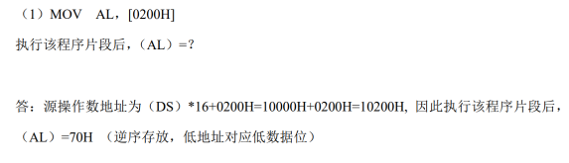

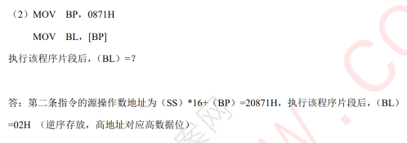

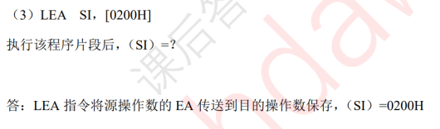

LEA：地址 MOV：数据

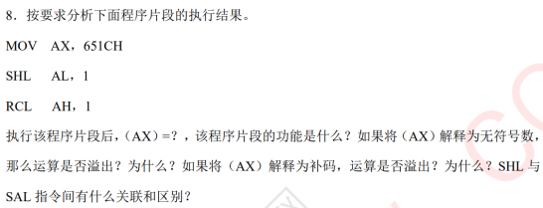

SHL：逻辑左移（有符号数

SAL：算术左移

Ax： 01100101 00011100

11001010 00111000 ->CA38H

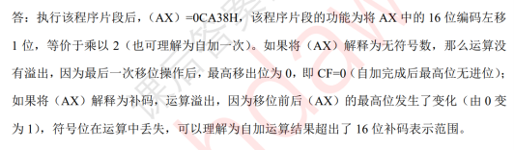

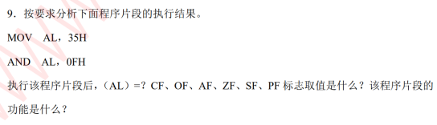

00110101

00001111 ->00000101

AL=05H

CF=0 OF=0 AF不确定 ZF=0 SF=0 PF=1

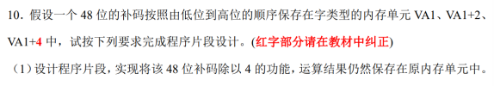

SAR VA1+4,1

RCR VA1+2,1

RCR VA1,1



NOT VA1

NOT VA1+2

NOT VA1+4

ADD VA1,1

ADC VA1+2,0

ADC VA1+4,0

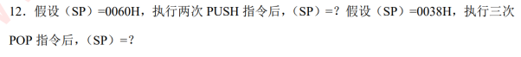

Push一次减2 pop一次+2

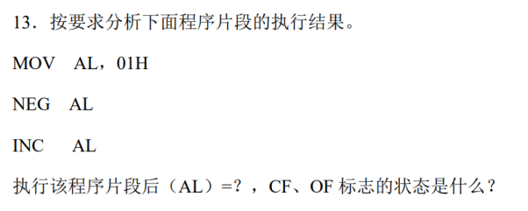

AL:00000001

NEG:11111111(取相反数补码)

INC:00000000（加一）

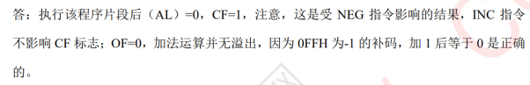

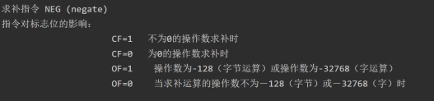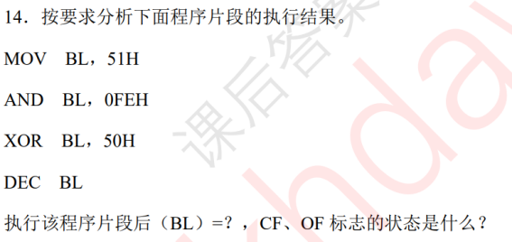

BL:01010001

11111110 ->01010000

01010000 –>00000000

DEC：自减 11111111->0FFH

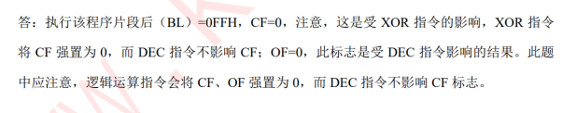

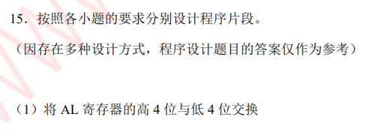

MOV CL,4

ROL AL,CL(循环左移)

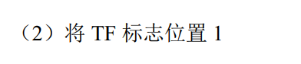

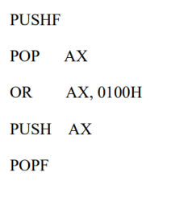

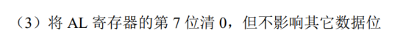

AND AL,07FH



AND AL,03H



PUSH AX(临时保存数据)

AND AL,0FH 0000FFFF 只有后四位

MOV BL,AL

POP AX

MOV CL,4

SAR AL,CL(右移4位)

MOV BH,AL

第六章 汇编语言源程序组织

1. 语句种类和格式
2. 指令语句

一般格式：

标号: 指令助记符 目标操作数表达式, 源操作数表达式 ;注释

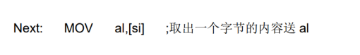

其中，标号是指令语句的符号地址。其实源程序经编译（汇编）后，每条指令语句的代码都会按先后顺序自然包含程序运行时在代码段的存放位置，即每条指令语句都有各自的地址，而标号是给要使用这条语句地址的代码作了一个标记，程序编译（汇编）时会将其他使用到这个符号地址的语句中的这个标号替换成相应的地址。比如在同一代码段内其他位置有一条跳转指令：

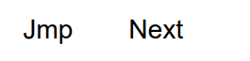

无论一条指令语句是否有标号，编译后的代码是没有区别的。

1. 伪指令语句

伪指令是用于指示编译（汇编）程序如何编译（汇编）源程序的，例如描述源程序如何分段和各段分别由哪个段寄存器指向，以及常量和变量及子程序的定义等

伪指令是用于控制源程序编译（汇编）而不是控制 CPU 运行的；伪指令是在源程序编译时被执行的，而指令是在程序运行时被执行的

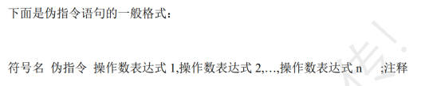

和指令语句在形式上的区别除语句核心字段是伪指令而不是指令外，符号名后没有冒号也是明显和重要的区别特征。

语句中的“符号名”是常量、变量、子程序或段结构等的命名。

1. 标识符
2. 标识符是长度不超过31 的字符串
3. 标识符的字符集是英文字母、数字和下述特殊字符：

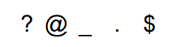

的ASCII 码，但第一个字符不能是数字

1. 标识符不能和汇编语言的保留字冲突。即不能和寄存器、指令、伪指令等同名。
2. 常量与变量
3. 常量
4. 数字常量

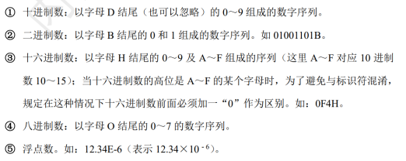

1. 字符串常量

字符串常量由单引号或双引号括起来的 1 个或多个字符组成，如：

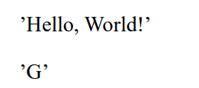

编译（汇编）后每个字符被翻译成对应的 ASCII 码，每个字符占一个字节。如’ABC’ 编译（汇编）后所占 3 个字节的内容是 41H、42H、43H。

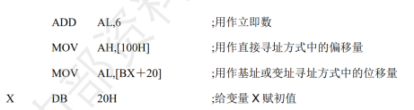

1. 符号常量定义伪指令

① 等值伪指令 equ

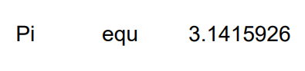

这条语句给编译（汇编）程序的指示是： 将源程序中所有的 Pi 都用 3.1415926 替代。

② 等号伪指令“=”

简单地将“equ”改写成“=”：

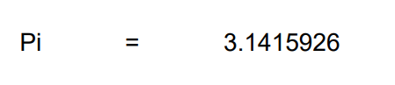

“=”伪指令和“equ”的差别是：后者可以对同一常量作多次定义，比如在程序的另一处可以：

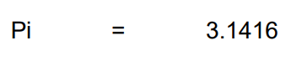

即此后遇到 Pi 的地方都被编译成3.1416而不是 3.1415926。需要说明的是，尽管这 条伪指令有点灵活性，但笔者认为这样做会增加编程时为避免混乱的额外负担，所以建议定义常量就使用 equ 伪指令即可。

1. 简单变量定义

计算机存储单元的内容是可以被读取或被修改的，所以编程语言用符号命名的若干存储单元来表示一个变量。汇编语言中，常见的数据类型有字节、字和双字等。

1. 变量定义的一般形式



① 变量名必须是一个合法的标识符；

② 数据定义符用于确定变量的数据类型，常用的定义符有：DB、DW 和 DD 等；

③ 表达式用于定义内存单元的初值，一个定义语句可以有多个表达式，各表达式 之间必须用西文逗号‘,’分开；如果某个存储单元没有初值表达式，则必须用一 个西文问号‘?’来替代； ④ 变量定义语句的注释根据具体需要，可写可不写。

其实变量名就是某个或某若干个字节存储单元的符号地址，这和指令语句的标号很 相似：变量名是所描述的变量在数据段的偏移量，这是汇编程序在编译（汇编）时，将 操作数第一个字节的偏移地址赋给了这个符号。

1. 定义字节变量

字节变量的定义符为 DB，如

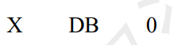

该语句定义 X 为字节型变量，分配给 X 一个字节，且初值为零。

这条伪指令语句和下面 C 语言的变量定义语句一样的

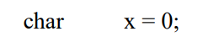

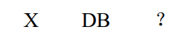

这里的西文问号表示没有给 X 赋初值，但分配一个字节的空间。这和C语言的变量定义语句是一样的：

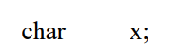

Eg：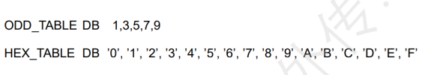

前一语句为字节型变量 ODD_TABLE分配了 5 个字节并依序被初始化成了 10 以内 的奇数；后一语句定义了一个 16 进制数的ASCII 码表。

DB 伪指令还支持用“字符串”表达式定义变量初值，如

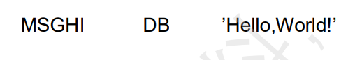

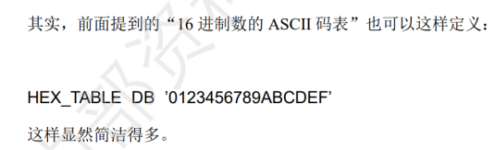

1. 字变量定义

字变量的定义符为 DW；每个字占用两个连续的字节单元。如：

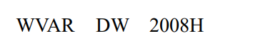

上述定义初始化后的内存分配如下所示：

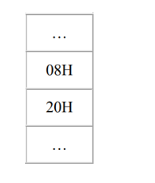

注意字变量数据是按“高位存放到高地址字节、低位存放在低地址字节”的方式存 于存储单元之中的，而字节数据是按照顺序排列在存储单元中的

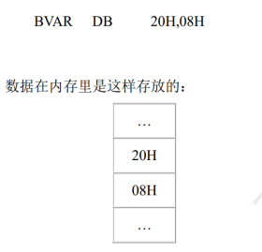

1. 双字变量

双字变量的定义符为 DD，每个双字变量占用二个连续的字单元共四个字节。

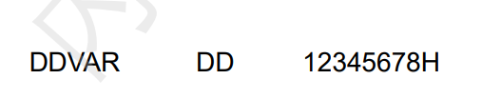

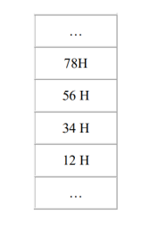

字和双字类型变量多用作存储较大值域的数据，不适合用作存储 8 位字符的字符串。

1. 重复说明符DUP

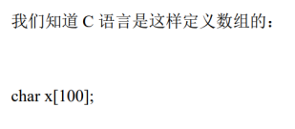

而汇编语言用“重复说明符”DUP 来定义同类型变量：

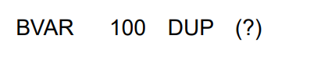

带重复说明符 DUP 的表大式的一般形式是：

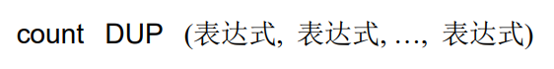

其中：count是重复次数，括号内的若干表达式是被重复的部分；“表达式”可以直 接是存储单元的初值，也可以是另一个被嵌套的DUP 表达式；表达式括号中的多个表达式用西文逗号“,”分开。下面是一些使用 DUP 的例子：

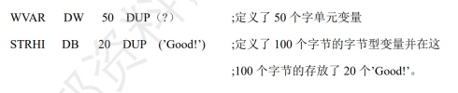

1. 标号和内存变量的属性及属性操作符
2. 段属性运算符SEG

SEG 指示编译程序返回变量或标号操作数所在段的段基址。

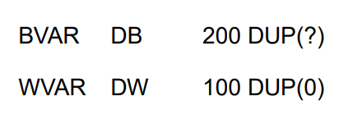

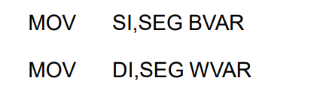

因为 BVAR 和 WVAR 在同一数据段中，所以编译后，SEG BVAR 和 SEG WVAR 是相同的，且和变量本身的类型无关。

1. 偏移量属性运算符 OFFSET

偏移量属性运算符指示编译程序返回变量或标号操作数的偏移量。

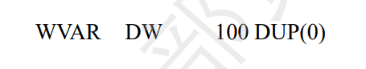

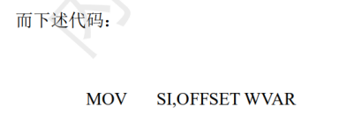

的源操作数表达式在程序编译时将得出一个立即数的结果；程序执行这条语句时，SI 将获得变量 WVAR 的偏移量

和 LEA 指令相比，指令执行后的效果是一样的，但实现的手段是有区别的：LEA 是纯指令实现的功能，而偏移量运算符主要是靠编译程序的功能实现的； 另外 LEA 的目标操作数只能是 16 位通用寄存器，而带 OFFSET 运算符及变量的表达式经编译后是一个立即数，所以目标操作数还可以是 16 位存储器单元。

1. 类型属性运算符TYPE

类型属性运算符 TYPE 返回变量的字节数或语句标号的 FAR 或 NEAR 类型

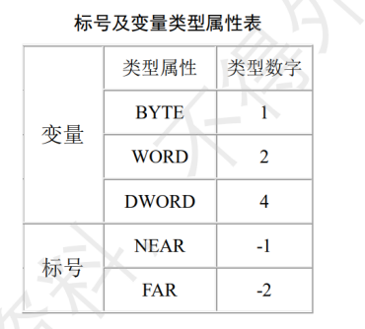

变量的类型数字就是变量的字节数，直观实用；而标号的属性用于说明该标号能否被其他段的代码引用

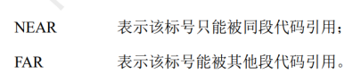

语句标号的属性在语句定义时，被默认成 NEAR 属性；标号的 FAR 属性的须通过 LABEL 伪指令设置。

1. LABEL THIS PTR

LABEL 伪指令用于设置或更改变量或标号的属性：

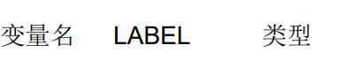

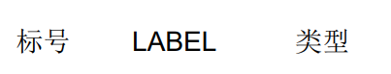

其中变量的数据类型可以是 BYTE，WORD，DWORD；标号的类型可以是 NEAR 或 FAR。

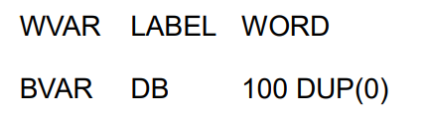

这样定义后，就可以用字节或字属性访问这 100 个字节了。比如在做数据块清零或 复制等操作时，用字属性操作是 16 位的，代码效率会更高。

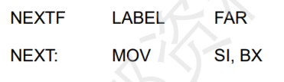

为上述数值语句定义了不同属性的标号，段内转移指令使用标号 NEXT，段间使用 NEXTF

目标代码和没有标号说明时占用的空间是一样的，只是编译（汇编）程序会将同段其他位置的标号替换成该语句的段内偏移量

在上述语句中使用 EQU THIS 替换 LABEL 可以实现同样的目的

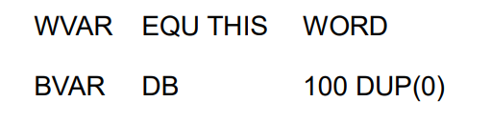

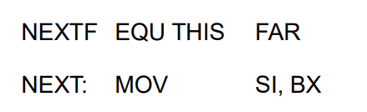

如果只是个别地方需要用和定义时不同的属性对该变量进行访问， 可使用强制类型转换运算符 PTR 来实现。

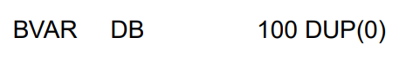

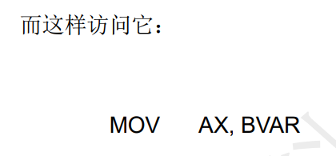

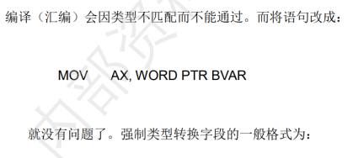

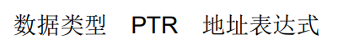

强制类型转换给变量赋予一种临时性的属性，只在本条语句有效

1. LENGTH 和 SIZE

长度属性操作符 LENGTH 是内存变量操作符，它指示编译（汇编）程序返回重复操作符 DUP 中的重复数。如果有嵌套的 DUP，则只返回最外层的重复数；如果DUP，则返回1。显然，这个操作符的功能是很有限的，完全不能和 C 语言的 Strlen 函数相提并论。

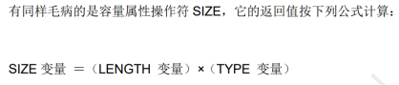

1. 汇编语言表达式

高级语言涉及到变量的运算表达式将用于在目标代码运行时控制计算机的运作，而汇编语言的表达式是用于控制编译（汇编）的

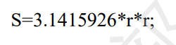

如果r是变量，那么表达式 3.1415926*r*r 就是用于控制计算机运作的代码，其结果是在该语句执行后确定的；而汇编语言的表达式在编译（汇编）后已经是被确定的常量了。

1. 数值表达式

数值表达式是在编译（汇编）过程中能够确定计算值的表达式，即编译（汇编）完成后表达式的值就完全确定

1. 算术运算符

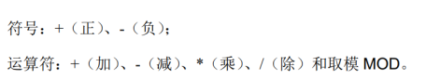

1. 关系运算符

关系运算符包括符号：EQ（相等）、NE（不等）、LT（小于）、GT（大于）、LE（小 于等于）和 GE（大于等于）。

若关系不成立，数值表达式的结果为0，否则为 0FFFFH。

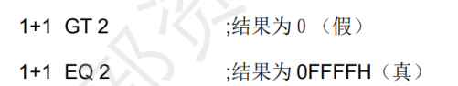

1. 逻辑运算符

AND（逻辑与）、OR（逻辑或）、 NOT（逻辑非）、XOR（异或）、SHL（左移位）和 SHR（右移位）

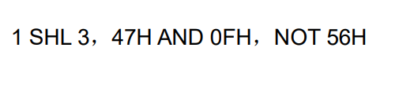

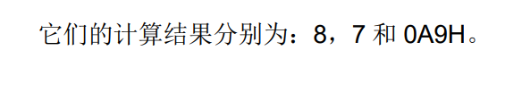

1. HIGH和LOW操作符

HIGH 和 LOW 操作符分别获取表达式计算结果的高 8 位和低 8 位

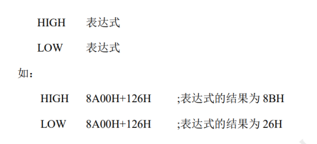

1. 运算符和操作符的优先级

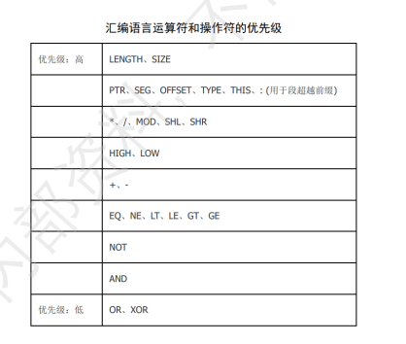

1. 地址表达式

地址表达式是计算存储单元地址的表达式，它可由标号、变量名和由括号括起来的基址或变址寄存器组成。其计算结果表示一个存储单元的地址，而不是该存储单元的值。

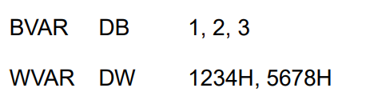

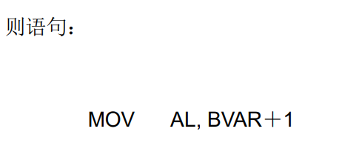

执行后，AL的内容为 2，即编译（汇编）后，地址表达式 BVAR＋1 指向变量 BVAR之后内容为2的那个字节



执行后，AX 的内容不是 5678H，而是7812H。这是因为地址表达式 WVAR＋1 没有指向变量 WVAR 之后的那个字而是之后的那个字节

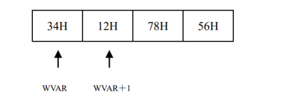

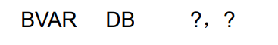

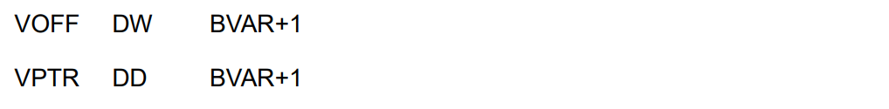

似乎定义 VOFF 和 VPTR 的表达式包含了变量，事实上 BVAR 是一个符号地址，经编译（汇编）后已经是一个确定的常量，故表达式 BVAR+1 也是一个常量：变量 BVAR 第二个字节的偏移量，作为变量 VOFF 的初值存放到偏移量为 VOFF 的字单元中了；而当双字变量 VPTR 的初值为包含变量的表达式时，编译（汇编）程序将地址表达式指向的变量的 32 位地址指针赋给 VPTR。

1. 段定义伪指令与源程序框架

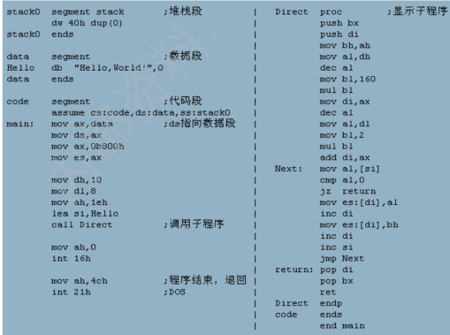

1. 段定义伪指令

SEGMENT 和 ENDS，这是汇编语言 段定义伪指令。

一般格式：

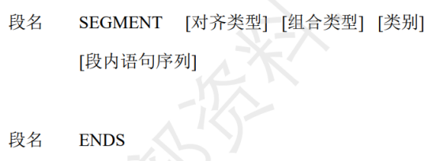

段名是由编程者根据段的用途按标识符的规则定义的，且前后二个段名要相同。和其 他写在一行的伪指令语句不同，段定义伪指令和结构定义语句相似，或者也可以看作是一种语句括号：以关键字 SEGMENT 开头，以段结束伪指令ENDS结束。

类似的这种伪指令语句还有过程定义语句和宏定义语句等。和其他伪指令语句定义的符号名的另一个不同是，汇编语言程序的段名可以是唯一的，也可以与其它段同名。如果有二个段同名，则后者被认为是前段的后续，它们属同一段。

关键字 SEGMENT 之后的“对齐类型”、“组合类型”和“类别”为段属性。段属性必须按如上所述的顺序说明，而是否描述可根据需要选择

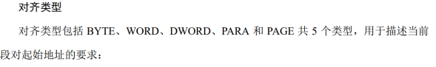

¬ BYTE：逻辑段从未占用的下一个字节开始。 ¬ WORD : 逻辑段从未占用的下一个字开始。有可能空闲 1 个字节；段的起始地址必须是偶数。

¬ DWORD : 逻辑段从未占用的下一个双字开始。有可能空闲 3 个字节；段起始物理 地址的低 2 位为 0。 ¬ PARA：逻辑段从下一个未占用的节（16 个字节）开始，有可能空闲 15 个字节；段起始物理地址的低 4 位为 0。当未指定对齐类型时，节对齐为默认对齐类型。

¬ PAGE : 逻辑段从下一个未占用的页（256 字节）开始。有可能空闲 255 个字节， 段的起始物理地址的低 8 位为 0

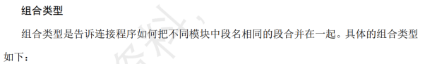

¬ NONE：表示当前段在逻辑上独立于其它模块，并有其自己的基地址。NONE 是缺省的组合类型。

¬ PUBLIC：表示当前段与其它模块中同段名的 PUBLIC 类型段组合成一个段。组合 的先后次序取决于 LINK 程序中目标模块排列的次序。在组合时，后续段的起始地址要按其对齐类型进行定位，所以，同名段之间可能有间隔。

¬ COMMON：表示当前段与其它模块中同名段重叠，也就是说，它们的起始地址相同。最终段的长度是同名段的最大长度。由于段覆盖，所以，前一同名段中的初始化数据被后续段的初始数据覆盖掉。

¬ STACK：组合类型 STACK 表示当前段是堆栈段，其组合情况与 PUBLIC 相同。

¬ AT 数值表达式：以数值表达式的值作为前段所的起始地址。 例子中除了堆栈段的组合类型是 STACK 外，其他的段都没有明确描述组合类型，即为默认的 NONE 独立组合类型。

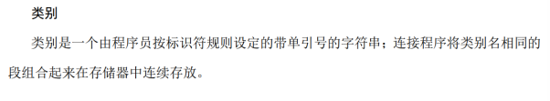

1. 段声明伪指令的段初值

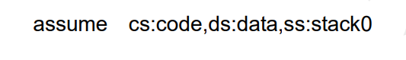

这条语句通过建立了段名和段寄存器间的对应关系，让编译（汇编）程序知道了程序的段是如何安排的。ASSUME 语句的一般形式是：

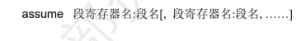

虽然 assume 伪指令指明了某段名和某段寄存器的关系，但并没有确定段寄存器的初值。

当典型的 DOS 程序运行时，操作系统会根据内存的使用情况把执行程序引导、安放到内存的适当位置，这里所说的“安放”就是通过初始化段寄存器来实现的。这样做不仅让我们在编写单个程序时不用去考虑段间冲突，也不用担心两个执行程序在内存出现冲突。DOS 在引导程序进入内存时对各个段寄存器的初始化是有区别的：CS 和 SS（当 对应段的组合类型定义成 STACK 时）被直接初始化了，而在装入程序过程中 DS 和 ES 寄存器有其它用途，所以只能在用户程序中用指令专门对其作初始化，以装入用户数据段和附加段的基址。

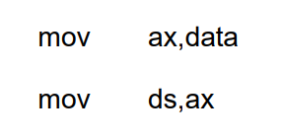

通过 ax 搭桥的原因是由于所有的段寄存器都不能接收立即数；而 data 和其他段名一样是一种特殊的立即数：它们的性质一直是立即数，但它们的值是在程序装入时由操作系统确定的。

1. IP和SP的初值

我们先说说给堆栈指针 SP 赋初值。如果对应段的组合类型选择 stack，栈指针 SP 将被设置成该段定义的字节数的总和；如果没有一个段的段组合属性设置成 stack，就必须用类似初始化 DS 和 ES 那样让 SS 指向你设置的堆栈段并让 SP 指向栈顶。

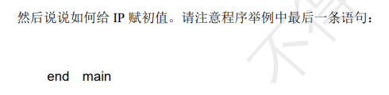

end 是一条伪指令，表示源程序到此为止，编译（汇编）程序不处理该语句之后的任何内容。另外，end 后面可以附带一个在代码段中已定义的标号，用以说明程序启动的偏移量。 如果源程序是一个独立程序或主模块，end 后面一定要带一个如上所述的标号，否则 end 之后就不能跟除注释之外的任何东西。 所谓程序的运行，就是程序文件被操作系统引导到内存中，然后让指令指针 CS:IP 指向程序的起点，比如 main，具体地讲就是给 CS 和 IP 赋值；而 IP 所赋的值，就是由伪指令 end 指定的。

1. 源程序基本框架

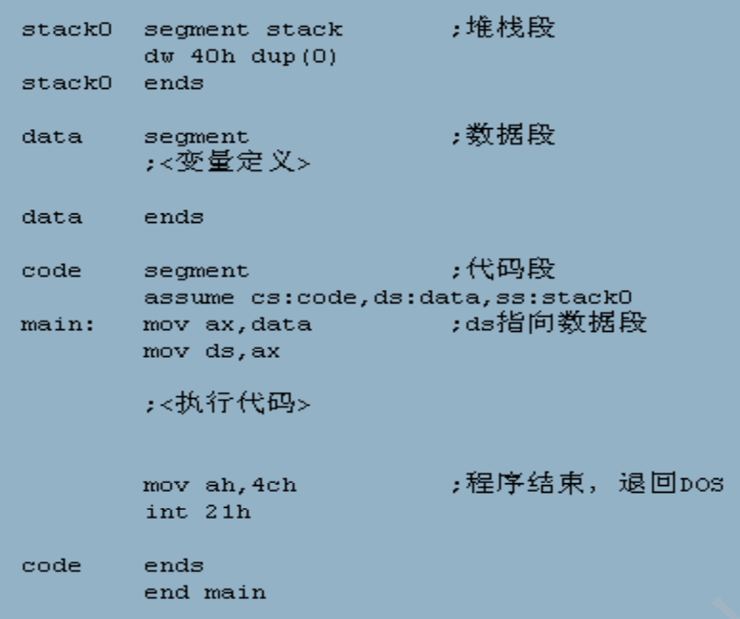

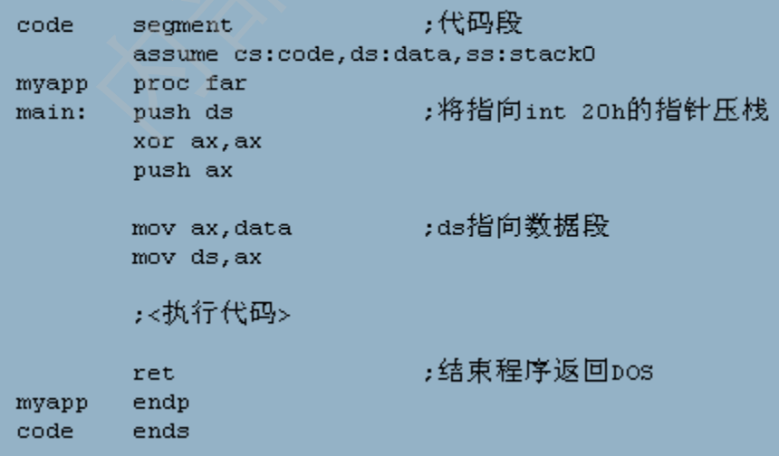

即把代码段做成一个被 DOS 调用的子程序的形式。

1. 编制汇编语言程序的完整过程
2. 编程工具及经典过程

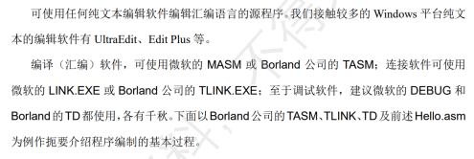

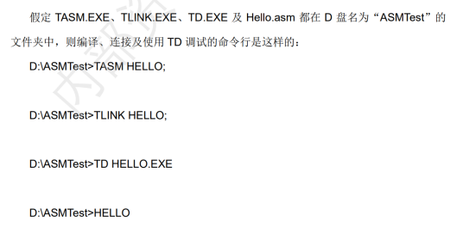

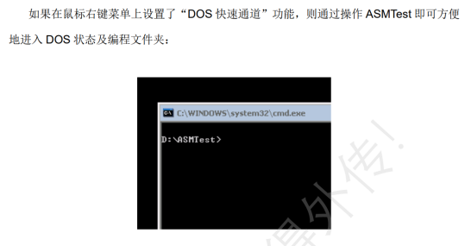

1. 用 UltraEdit 设置简易的汇编语言编程环境

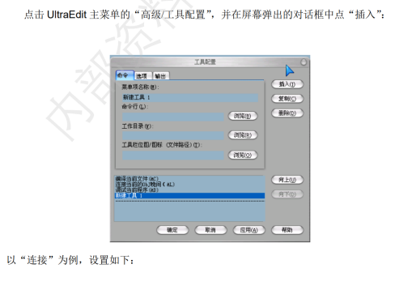

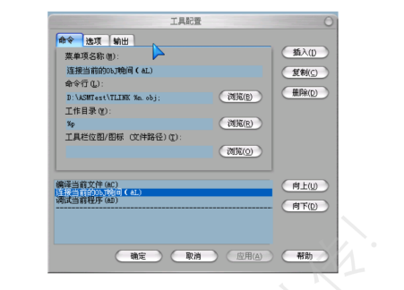

（未完 看不懂）

1. DEBUG常用命令简介

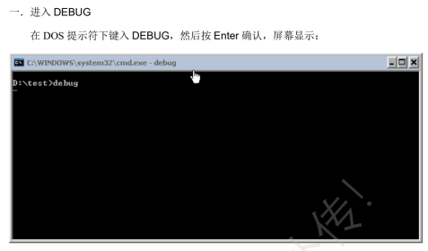

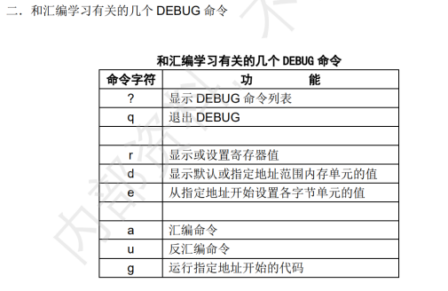

DEBUG只显示和接受 16 进制数

R命令：

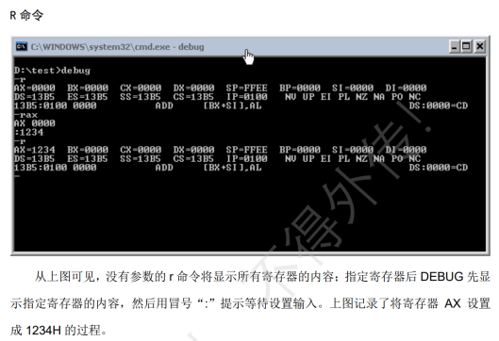

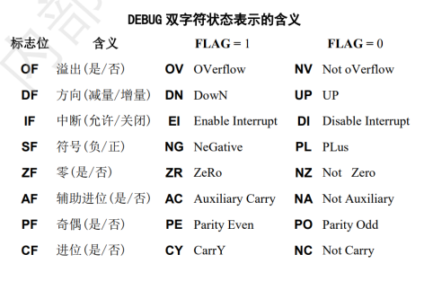

习题：

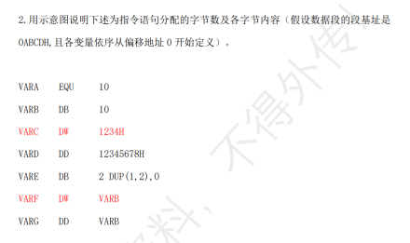

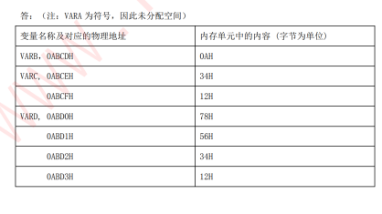

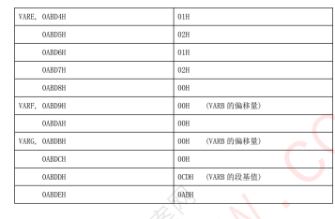

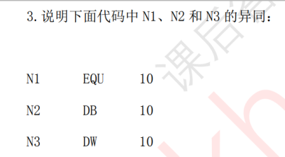

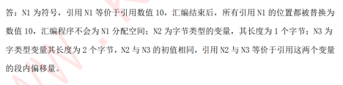

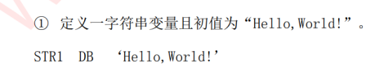

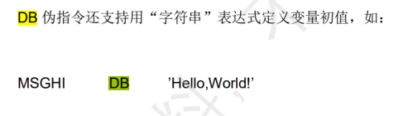

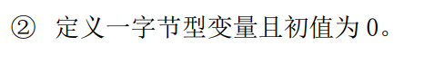

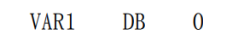

DW：字变量定义



VAR1 DW 100 DUP(?)

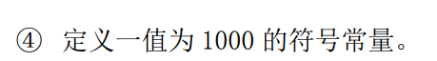

SYM1 EQU 1000

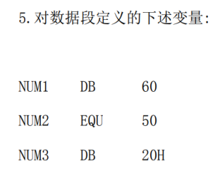



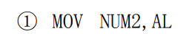

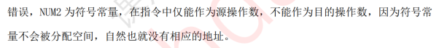

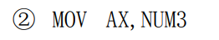

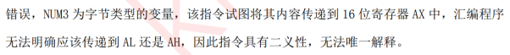

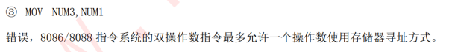

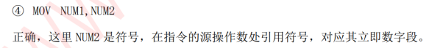

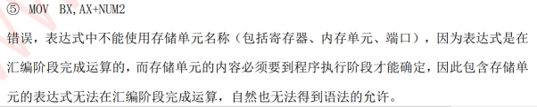

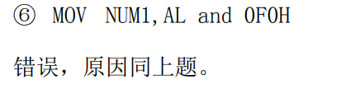

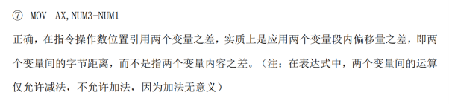

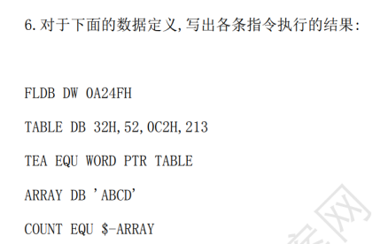

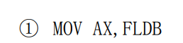

AX=0A24FH

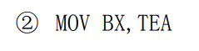



Equ是符号常量 TEA表示偏移量

初始偏移量为0000->下一个偏移量为0002

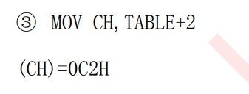

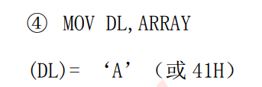

A的ascii码为65，16进制为41

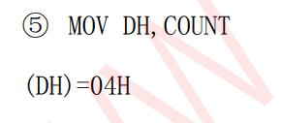

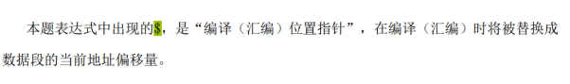

0002+2=0004

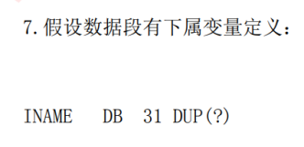

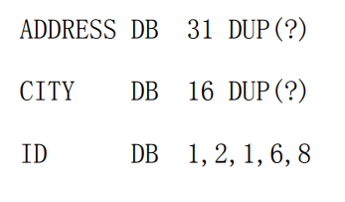

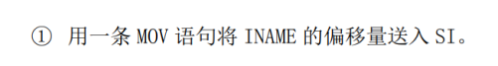

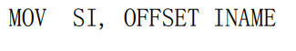



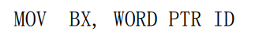

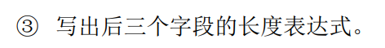

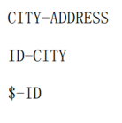



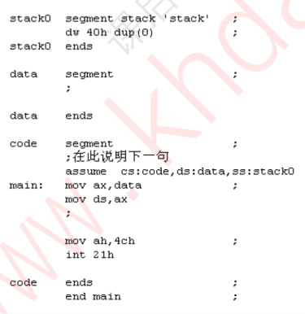

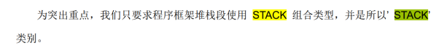



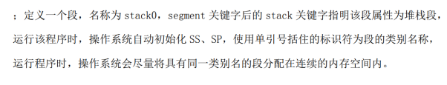

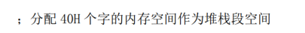

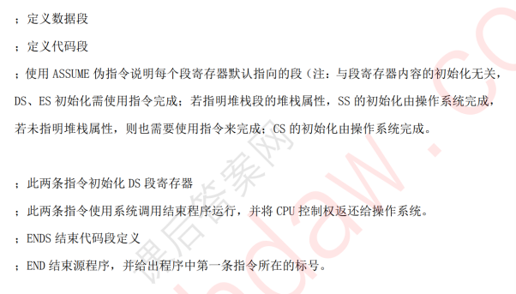

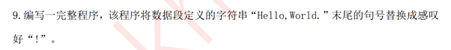

DATA SEGMENT

VAR1 DB ‘Hello，World.’

LEN EQU $-VAR1

DATA ENDS

CODE SEGMENT

ASSUME DS:DATA

BEGIN:MOV AX,DATA

MOV DS,AX

LEA SI,VAR1

ADD SI,LEN-1

MOV BYTE PTR[SI], ‘!’

MOV AH,4CH

INT 21H

CODE ENDS

END BEGIN

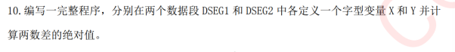

YY1 SEGMENT

X DW 4723H

Z DW ?

YY1 ENDS

YY2 SEGMENT

Y DW 528AH

YY2 ENDS

CODE SEGMENT

ASSUME DS:YY1,ES:YY2

BEGIN:

MOV AX,YY1

MOV DS,AX

MOV AX,YY2

MOV ES,AX

SUB AX,Y

MOV Z,AX

MOV AH,4CH

INT 21H

CODE ENDS

END BEGIN

第七章 分支与循环设计

1. 无条件转移指令

无条件转移指令是指能够无条件改变程序执行流程，改变 CPU 顺序执行下一条指令的模式，而将程序流程转移到代码段指定位置的指令，该指定的转移位置称为目标地址。

功能是通过无条件修改IP寄存器的内容或修改IP、CS寄存器的内容来实现的。

可以分类为段内直接短转移、段内直接长转移、段内间接转移、段间直接转移、段间间接转移。

但在汇编指令系统中，它们使用相同的指令助记符“JMP”，即 jump 之意。

1. 段内直接转移

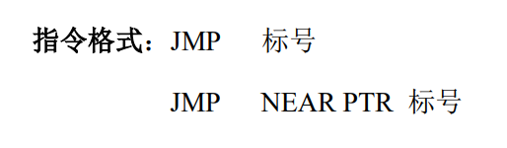

第一种格式中的标号与 JMP 指令位于同一代码段，并且定义的标号类型为NEAR；第二种格式中的标号也与 JMP 指令位于同一代码段，但定义的标号类型允许为FAR，PTR 运算符将标号类型在 JMP 指令中暂时的修改为NEAR。

段内直接转移指令的机器指令由操作码字段、位移量字段（DISP 字段）构成

在汇编阶段（注意，指汇编程序将 我们的源程序翻译为目标代码的阶段），汇编程序会生成机器指令中的位移量，生成方法为：DISP = 标号的段内偏移量 − JMP指令后那条指令的段内偏移量 。

尽管这两个偏移量均是无符号数编码，由于标号的段内偏移量既可能大于 JMP 指令后那条指令的段内偏移量，也有可能小于它，因此所计算出的DISP可能为正数，也可能为负数，其编码一定是带符号数编码， 即补码。

将 16 位的无符号偏移量看作 17 位的正数补码，最高位即第16位是不可见的，我们假定它总为0，那么两个17位正数补码相减得到一个补码运算结果就不再是一件奇怪的事情了。

但是，与算术运算指令中的补码加、减运算类似，在计算DISP过程中也有可能出现补码运算溢出的情况，如果溢出发生，则汇编程序会在屏幕上报告一个语法错误， 指出JMP 指令的目标地址已超出其转移范围，程序员必须修改该错误后才能得到目标代码。

当所计算出的 DISP 位于-128~127 范围内时，它可用 8 位补码表示，此时汇编程序生成的机器指令为短转移指令，机器指令的操作码与位移量字段总共占据 2个字节。

而当所计算出的DISP超出-128~127 范围时，DISP 必须使用 16 位补码表示，此时汇编程序生成的机器指令为长转移指令，机器指令的操作码与位移量字段总共占据 3 个字节。段内直接转移最大范围为：向低地址端最大转移-32768字节（约 32K），向高地址端最大转移 32767字节（约 32K），若转移范围超出，则不能使用直接转移方式。

指令功能：(IP) + DISP ⇒ IP ，导致程序流程无条件地转移到目标地址，CPU 下一条即将执行的指令改变为目标地址处的指令。

指令功能中所述操作是在程序执行阶段，即执行 JMP 指令时完成的。指令功能中修改（IP）的操作是一个加法运算，与生成 DISP 的原理类似，在作加法时将（IP）理解为 17 位正数补码，并且由于汇编程序生成 DISP 时是保证了没有溢出发生的，因此 JMP 指令中使用加法来修改（IP）同样不会导致溢出产生，我们应将所得到的加法结果重新理解为 16 位的无符号偏移量。

1. 段内间接转移

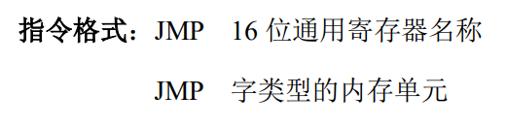

指令功能：(16位寄存器) ⇒ IP 或 （字类型的内存单元）⇒ IP ，JMP 指令将16位通用寄存器或字类型内存单元中的数据解释为目标地址偏移量，并将其传送至IP寄存器保存，从而使程序流程转移至目标地址。

段内间接转移中没有目标地址超出转移范围的情况发生。

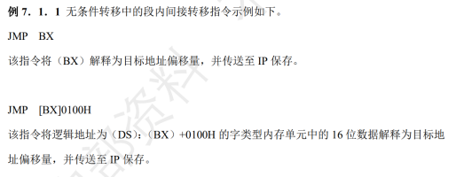

1. 段间直接转移

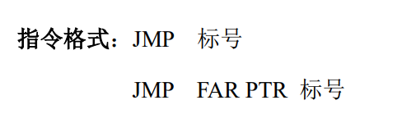

第一种格式中的标号与 JMP 指令不在同一个代码段中，并且定义类型为 FAR；第二种 格式中的标号与 JMP 指令可能在不同代码段，也可能在同一代码段，但其定义类型可能为NEAR，PTR 运算符将 JMP 指令中的标号类型暂时修改为 FAR。

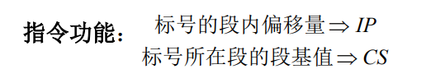

段间直接转移没有任何转移范围限制，理论上可在 1M 字节内存空间中任意实施流程转移。

1. 段间间接转移

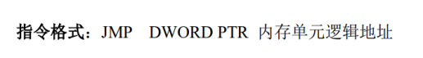

指令功能：将双字内存单元中的低地址字解释为目标地址偏移量，传送至 IP 保存，将双字内存单元中的高地址字解释为目标地址段基值，传送至 CS 保存，从而使程序流程转移至目标地址。与段间直接转移类似，由于使用完整逻辑地址作为目标地址，转移范围在 1M 字节 空间内不受限制。

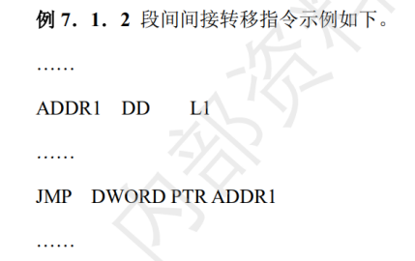

1. 条件转移指令

在硬件上，多数条件转移指令所使用的判断条件都来自于状态标志位的当前状态，因此，我们可以称状态标志是实现分支、循环结构程序的硬件基础。

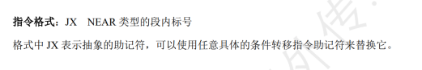

1. 单标志位转移指令

单标志位转移指令是指判断条件基于单个标志位状态的条件转移指令。这种转移指令一般成对出现。

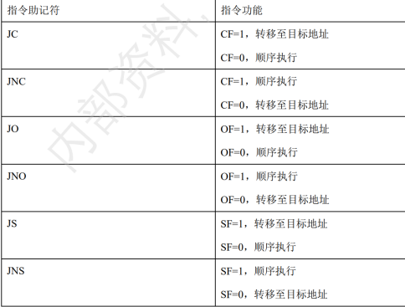

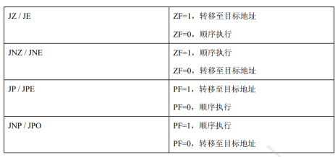

1. JCXZ指令

JCXZ 指令所判断的条件不是标志位的状态，而是 CX 寄存器中的数据，若 (CX ) = 0 则转移至目标地址，若 (CX ) ≠ 0 则顺序执行。在 8086/8088 指令系统中，该指令是唯一不以标志位为判断条件的条件转移指令。

该指令的用途是配合循环控制指令形成计数循环结构，在进入循环体前用于判断计数器CX中的数据是否已经为零，如果已为零则不进入循环体，直接转移至循环出口。

1. 无符号数条件转移指令

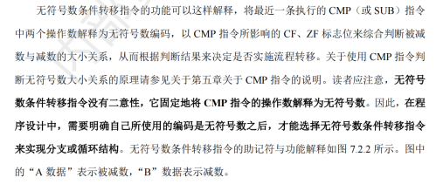

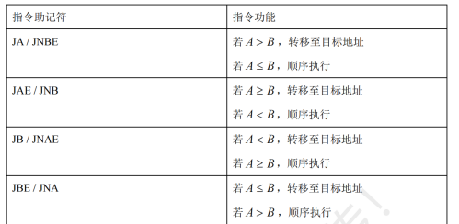

1. 带符号数条件转移指令

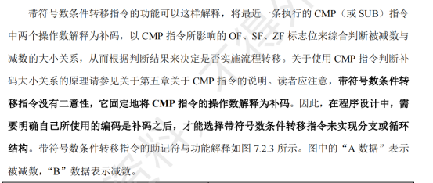

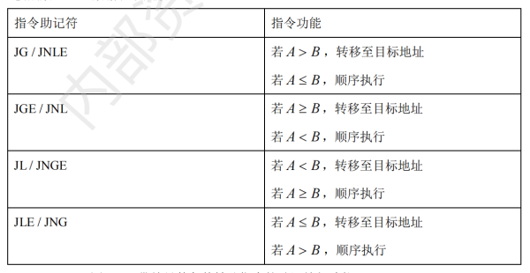

1. 分支程序设计

